**Национальный Исследовательский Университет**

**Высшая Школа Экономики**

**Факультет Экономики**

**Отделение Статистики, анализа данных и демографии**

**Специализация «Статистика и демография»**

**Кафедра Демографии**

##### БАКАЛАВРСКАЯ РАБОТА

**«Влияние миграции на демографическое старение населения»**

**Выполнила**

**Студентка Парамонова М. А.**

**группа № 41Д**

**Научный руководитель:**

**Мкртчян Н.В., доцент, к.г.н.**

**Москва 2013**

Оглавление

**Введение** 3

**Глава 1. Проблема демографического старения в мире и в России** 6

1.1. Демографическое старение: теоретические вопросы 6

1.2. Специфические особенности старения населения в России 22

**Глава 2. Влияние миграции на демографическую структуру населения: теоретические основы** 34

2.1. Миграция как селективный процесс: особенности половозрастного состава мигрантов 34

2.2. Влияние миграции на состав населения регионов выхода и вселения 41

**Глава 3. Перспективное влияние миграции на старение населения России и ее регионов** 46

3.1. Обоснование выбора регионов для анализа 46

3.2. Прогноз как метод оценки влияния миграции на возрастной состав населения 56

3.3. Прогнозные сценарии 59

3.4. Анализ перспективного влияния миграции на состав населения России и выбранных регионов 62

**Заключение** 73

**Список использованной литературы** 75

# Введение

Современная демографическая структура населения в мире в целом, и в частности в стране или ее регионе, изменялась под действием естественной трансформации репродуктивного поведения, показателей смертности. Эти изменения - результат эпидемиологического и демографических переходов, возникших как следствие индустриализации и глобализации мирового сообщества. Нынешнее состояние половозрастного состава населения вызывает серьезные опасения со стороны правительства и многих специалистов, таких как демографы, статистики и экономисты. Это напряжение обусловлено нарастающей нагрузкой на трудоспособную возрастную группу населения, что может вызвать серьезные экономико-социальные последствия. Рост доли лиц старших возрастов сопровождается снижением рождаемости, а, следовательно, ростом медианного возраста населения. Этот процесс характеризуют как демографическое старение населения.

Старение населения в России имеет свои особенности, они связаны как с известными катастрофическими событиями 20 века, так и спецификой демографических процессов – низкой рождаемостью в сочетании с высокой смертностью, особенно в трудоспособных возрастах. Как в любой большой стране, с неоднородным этническим составом населения, в России процесс старения имеет и региональную специфику.

Структура населения страны и отдельных ее регионов формируется как под влиянием процессов естественного движения населения, так и под влиянием миграции. Особенно в современный период, в эпоху глобализации.

Цель работы – изучение роли миграции населения на старение населения России и ее регионах в перспективе.

Объект исследования данной работы - возрастная структура населения и мигрантов, и связанные с этим специфические особенности старения населения в Российской Федерации.Предмет исследования - влияние миграции на трансформацию возрастной структуры в стране и ее регионах.

Для достижения выбранной цели исследования необходимо решить следующие задачи:

1. Изучить теоретические вопросы проблемы старения населения и специфические особенности старения населения в России;
2. Провести качественный анализ характера разнонаправленных миграционных процессов и вести общие закономерности;
3. Проанализировать влияние миграции на формирование возрастной численности и структуры населения РФ и ее регионах и ее роль в процессе воспроизводства населения, произвести типологию регионов;
4. Разработать сценарии перспективных прогнозных расчетов для России и регионов разных типов, в том числе разные сценарии миграции;
5. Произвести экспериментальные расчеты и на их основе проанализировать влияние миграции на возрастной состав населения России и выбранных регионов в будущем.

Демографическаядинамика определяется тремя компонентами: рождаемостью, смертностью и миграцией. Для изменения возрастной структуры населения важна каждаяиз них. Сокращение смертности, как сказано выше, ведет к увеличению численности и долилиц пожилого возраста, естественно, что воздействие на данный показатель в сторону его увеличения абсурдно, поэтому важно обратить внимание на два других компонента. Отсутствие возможности в кратко- и среднесрочной перспективе решения проблемы неблагоприятной динамики демографической нагрузки пожилымина население трудоспособного возраста путем повышения рождаемости заставило обратить внимание на необходимость привлечения мигрантов трудового возраста. Противодействие демографическому старению – одна из целей концепции замещающей миграции, разрабатываемой отделом народонаселения Департамента по экономическим и социальным вопросам ООН в конце 1990-х гг. В этой работе отдельные подходы, применяемые при разработкеданной Концепции, будут применены для перспективных прогнозных расчетов и анализа.

Исходя из цели и поставленных задач, работа разделена на теоритическую и практическую часть. В первой главе последовательно рассмотрены теоритические основы демографического старения. В первую очередь концепции и теории, объясняющие возникновение процесса старения. Особое внимание уделено особенностямстарения в Российской Федерации.В следующей главе рассмотрены особенности половозрастного состава мигрантов и разнонаправленное влияние миграции на структуру населения. В практической части работы произведен анализ демографической структуры регионов России и выбраны некоторые из них для дальнейшей оценки роли миграции в перспективной численности и состава населения. В рамках анализа будут использованы методы прогнозирования Института Демографии НИУ-ВШЭ и Росстата на основе статистических данных о возрастной структуре населения России и ее регионов, ожидаемых параметров рождаемости и смертности на период до 2030 г. (до 2050 г. для РФ), и разных сценариев миграции. Статистической базой расчетов будут служить данные Федеральной службы государственной статистики[1].

# Глава 1. Проблема демографического старения в мире и в России

# Демографическое старение: теоретические вопросы

Термин «демографическое старение» связывают с процессами изменения возрастной структуры населения, когда увеличивается медианный возраст населения, растет удельный вес лиц пожилого возраста и сокращается доля детей. Данный процесс охватывает практически все страны, и прогнозы ООН[2]показывают, что трансформация возрастной структуры населения в будущем продолжится.

Разберемся в истоках этой проблемы. Для «традиционного общества» было характерно равновесие, выражающееся формулой: «высокая смертность и высокая рождаемость». Процесс демографической модернизации, привел к изменению соотношения этих процессов, в сторону «низкой смертности и низкой рождаемости», и соответствующим изменениям возрастной структуры населения. В этом заключается смысл первого демографического перехода[3]. Хронологические рамки данного процесса для развитых стран - начало XVIII в. – начало XX в., в развивающихся странах он еще не завершился. В разных странах эти процессы проходят по-разному.

Демографический переход можно разделить на четыре этапа. Для первого этапа характерны высокие уровни рождаемости и смертности, на этом этапе половозрастная пирамида отражает высокую долю детей и низкую долю пожилых. На следующем этапе происходит резкое сокращение смертности, благодаря модернизации общества и развитию медицины, но рождаемость по-прежнему находится на высоком уровне, в данном случае половозрастная пирамида отличается прогрессивным типом и имеет вид треугольника. Для большинства стран мира эти два периода завершились[4]. Но существуют страны, которые только переживают эти две фазы демографического перехода. Например, Афганистан, Замбия, Нигер и Уганда по-прежнему находятся на первом этапе. К странам, переживающим вторую фазу перехода, можно отнести Гватемалу, Гану и Ирак. Для стран СНГ оба этапа остались позади. На третьем этапе наблюдается снижение уровня рождаемости до простого воспроизводства населения, а в то время как коэффициент смертности растет, но не достигает уровня простого воспроизводства. Примером стран, находящихся в данной фазе демографического перехода, являются Индия, Малайзия, Узбекистан, Таджикистан. Четвертая фаза считается этапом завершения демографического перехода, когда рождаемость и смертность должны быть уравновешены, или коэффициент рождаемости снижается до уровня близкого к уровню простого воспроизводства.

На деле, в разных странах с завершением демографического перехода коэффициент рождаемости ведет себя по-разному. В США после снижения суммарного коэффициента рождаемости до 1,7 в 70-е годы последовало его увеличение до 2,1 в нынешний период (в последние два года рождаемость вновь стала снижаться, что связывают с экономическим кризисом),а во Франции этот показатель также остается близок к уровню простого воспроизводства, в то время как в Германии и Японии он находится на уровне ниже 1,5. К последствиям первого перехода можно отнести перестройку возрастной структуры в пользу увеличения лиц старших возрастов.

На феномен старения населения немалое влияние имеет и второй демографический переход. Если в первом случае старение проходило «сверху», то результаты второго перехода проявляются, прежде всего, в тенденции снижения рождаемости. Суть этого перехода заключается в изменении особенностей брачности и структуры семьи. Произошло увеличение незарегистрированных браков, сепараций, возможность планирования появления детей, смещение возрастного распределения рождаемости в сторону более поздних возрастов. В результате снижение общей рождаемости.

Важной составляющей процесса демографического старения является изменение в продолжительности жизни в сторону ее увеличения. Этот сдвиг произошел вследствие первого демографического перехода в широком смысле, конкретно в результате первого эпидемиологического перехода. Согласно теории, описывающей данный процесс[5], снижение смертности происходит в условиях устранения экзогенных факторов смертности и усиления реализации эндогенного потенциала здоровья человека. Снижение вероятности резкого повышения смертности из-за голода или эпидемий, рост уровня жизни, повышения образования и культуры гигиены, развитие медицины и вакцинация повлияли на рост ожидаемой продолжительности жизни.

Процесс эпидемиологического перехода так же имеет различные пути развития в разных странах. Для стран Западной Европы характерно поступательное движение в сторону изменения тенденций высоких показателей смертности и рождаемости к низким показателям. Устранение внешних причин, таких как голод и эпидемиологические заболевания, повлияло на сокращение смертности во всех возрастах. Этот процесс, сопровождающийся модернизацией общества,привел к увеличению продолжительности жизни, росту числа живорождений, сокращению младенческой смертности и смертности в ранних возрастах. Рост уверенности в том, что дети достигнут взрослых возрастов, повлиял на увеличение интервалов между рождениями и сокращении общего количества рождаемости. В силу того, что процесс ликвидации эпидемиологических заболеваний и голода происходил медленными темпами, переход к нынешним тенденциям рождаемости и смертности прошел плавно. В таких странах как Япония, этот процесс снижения смертности прошел ускоренными темпами. Для этих стран характерно то, что в них процессы модернизации начались до того какпроизошли падения в уровнях смертности в ХХ столетии.[6]В связи с этим, они более осознанно обратились к введению контроля над темпами роста населения, что повлияло на значительное сокращение рождаемости в короткие сроки, ярким примером здесь выступает Япония, где большую роль сыграл такой метод регулирования рождаемости, как аборты. В развивающихся странах эпидемиологический переход носит незавершенный характер. На резкое сокращение смертности повлияло развитие в области здравоохранения, но отличительной особенностью этих стран является то, что рождаемость по-прежнему остается на высоком уровне. Дело в том, что этим странам удалось существенно снизить смертность женщин в фертильном возрасте, но, к сожалению, младенческая смертность по-прежнему находится на высоком уровне. Что касается сокращения смертности и увеличения продолжительности жизни, они влияют на демографическое старение «сверху». В то время как снижение рождаемости подрывает демографическую структуру «снизу».

Как показано выше, демографическое старение действительно охватило почти все страны мира. На формирование этого процесса оказывают влияния изменения в естественном воспроизводстве населения. Следовательно, для восстановления демографической структуры необходимо воздействовать на те демографические показатели, которые и влияют на трансформацию этой структуры. Что касается сокращения уровня смертности и увеличения ожидаемой продолжительности жизни, то рассчитывать на серьезное изменение этих тенденций неразумно, они являются следствием прогресса. Кроме того, даже успешное воздействие на показатели рождаемости и младенческой смертности повлияют на увеличение доли трудоспособного населения в долгосрочной перспективе. Но в любом случае, политика, направленная на рост рождаемости не даст быстрых результатов, необходимо время на перестройку репродуктивных взглядов населения.

На демографическую структуру населения можно воздействовать механическим способом, и в данном случае результат появится значительно быстрее. Во многихстранах, где воспроизводство населения недостаточно для обеспечения замещения поколений, имеет место значительная иммиграция. Увеличившаяся роль миграции нашла в концепции «замещающей миграции», разработанной отделом народонаселения Департамента по экономическим и социальным вопросам ООН в конце 1990-х гг.[7]. Согласно этой концепции, миграция можетпозволить компенсировать «естественную» убыль и смягчить последствие старения населения, компенсируя сокращение его трудоспособной части. Политика миграции способна привести к быстрым результатам, в отличие от политик в области рождаемости и смертности. В периоды экономического роста к ней уже не раз прибегали в послевоенной Европе или в 70-80х годах в нефтедобывающих странах Персидского залива.

Миграционная политика в кратко- и среднесрочной перспективе может добиться положительных эффектов в снижении остроты процесса демографического старения. Но мы снова сталкиваемся с проблемами старения в будущем. Привлечение мигрантов увеличивает количество людей в трудоспособном возрасте, но какая-то часть мигрантов – люди пожилых или предпенсионных возрастов (родители или другие родственники молодых мигрантов). Со временем и сами мигранты стареют.

Помимо старения населения впоследствии, замещающая миграция может повлечь за собой массу социально-экономических, культурных и политических проблем. Эти процессы описаны в теории о третьем демографическом переходе. Под этим переходом подразумевается изменение структуры населения, увеличения лиц иностранного происхождения. Впервые термин «третий демографический переход» был выдвинут британским демографом Д. Коулменом[8] в 2004 году.

По мнению М.А. Клупта, теория этого перехода нарушает концепцию второго перехода[9]. Дело в том, что в отличие от тенденций первого демографического перехода, условия второго перехода все еще отсутствуют во многих страна, которые, как правило, являются донорами трудоспособного населения для развитых стран. Вливание новых лиц репродуктивного возраста способствует некоторой смене демографических тенденций по стране. В отличие от местного населения, рождаемость среди иностранных граждан, как правило, выше. Следовательно, мы наблюдаем увеличение этнокультурного разнообразия. При убывании доли коренного населения это может стать серьезной проблемой для государств. Что если, мигранты не захотят идентифицировать себя с принимающей страной? Это подорвет социальные устои страны, может привести к различным конфликтам среди граждан и оказать существенное влияние на политику.

Для избегания этих проблем очень важно ведение грамотной миграционной политики: необходим контроль над объемами и качеством миграционных потоков, чтобы обеспечить возможность ассимиляции прибывающего населения, с точки зрения языка и культурных традиций, чтобы со временем мигранты могли идентифицировать себя с принимающей страной, или же при привлечении трудоспособного населения можно воспользоваться ротационной моделью миграции, когда мигранты после выхода на пенсию возвращаются в страну (регион) исхода.Однако примеры Германии и других стран показывают, что добиться успеха в такой политике сложно[10].

Результатом всех этих демографических изменений стала общая перестройка возрастной структуры населения, и общества развитых стран столкнулись с проблемой демографического старения. Необратимость этого процесса только накаляет обстановку. Выше было сказано, что старение характеризуют такие важные составляющие, как снижение общей численности детей, увеличение доли лиц пожилого возраста и увеличение медианного возраста населения. Современные реалии показывают, что ожидаемая продолжительности жизни будет продолжать расти, а по оценкам статистиков разных стран, рано или поздно среднее число рождений не превысит одного-двух детей на женщину.

Перед политиками и экономистами всего мира стоит очень важный вопрос о том, как «обмануть» тенденцию старения основного населения развитых и развивающихся стран. Чем опасно увеличение доли лиц старшего возраста? Почему это явление вызывает острые дискуссии в мировом сообществе? Разве плохо, что с улучшение качества жизни выросла ожидаемая продолжительность жизни? Причина этих дискуссий в том, что с увеличением доли пожилых людей в основной массе населения, растет демографическая нагрузка на лиц в трудоспособном возрасте. С учетом низких показателей рождаемости в дальнейшем эта ситуация будет ухудшаться. Трудоспособное население стареет и переходит в пенсионный возраст. К нынешним пенсионерам добавятся новые, которые выйдут из трудоспособного возраста, а из-за невысоких вливаний молодого поколения эта возрастная группа имеет тенденцию снижения в общей численности населения. Изменение структуры населения вызывает серьезные социально-экономические проблемы. Необходимость увеличения расходов на социальное обеспечение людей пенсионного возраста приводит к росту налогового бремени, снижению сбережений. Старение населения влияет на уменьшение трудовых ресурсов каждой страны, последствием этого процесса является замедление темпов экономического роста. Спад производства, недостаток рабочей силы требует вмешательства, новых реформ для сокращения дисбаланса между возрастными группами.

Увеличение ожидаемой продолжительности жизни - процесс, который оказывает негативное влияние на возрастную структуру, но все же он является серьезным достижением современного общества, который подчеркивает уровень развития каждой страны, сознательно отказываться от этого прогресса необъективно. Подробнее обратимся к рассмотрению существующих тенденций. Рост ожидаемой продолжительности жизни и снижение рождаемости значительно повлияли на изменение медианного возраста населения. Согласно данным ООН, медианный возраст населения по всему миру увеличился на 6,2 года в период с 1960 по 2010 год (информация по некоторым странам приведена в таблице 1). Прогнозы показывают, что после 2010 года рост этого показателя ускорится: к 2030 его

значение составит 34,1 года, а к 2050 – 37,9 лет. Самое старое население в Японии, в 2010 году медианный возраст жителей страны составлял 44,7 лет, за 50 лет население постарело на 19,2 года. Из таблицы 1 видно, что тенденция старения в стране, хоть и не так стремительно, но продолжится и к 2050 году этот возраст составит 52,3 года.

Таблица 1.

Медианный возраст населения мира и отдельно по некоторым странам, данные прошлых и прогнозных лет (показатель измеряется в годах).

|  |  |  |  |  |  |
| --- | --- | --- | --- | --- | --- |
| Год | 1960 | 2010 | 2030 | 2050 | 2100 |
| Регион |
| ***Весь мир*** | ***23,0*** | ***29,2*** | ***34,1*** | ***37,9*** | ***41,9*** |
| **ЕВРОПА** | **30,7** | **40,1** | **44,9** | **45,7** | **44,7** |
| **Россия** | 27,4 | 37,9 | 43,3 | 43,1 | 42,3 |
| **Франция** | 33,0 | 39,9 | 42,4 | 42,7 | 44,7 |
| **Италия** | 31,6 | 43,2 | 49,7 | 49,6 | 46,4 |
| **Германия** | 34,7 | 44,3 | 48,8 | 49,2 | 45,3 |
| **ЛАТИНСКАЯ АМЕРИКА** | **19,2** | **27,6** | **34,5** | **41,0** | **46,6** |
| **Гватемала** | 17,2 | 18,9 | 23,0 | 28,2 | 40,9 |
| **Бразилия** | 18,6 | 29,1 | 37,4 | 44,9 | 47,5 |
| **Аргентина** | 26,9 | 30,4 | 35,5 | 40,2 | 45,8 |
| **СЕВЕРНАЯ АМЕРИКА** | **29,3** | **37,2** | **39,5** | **40,4** | **43,5** |
| **США** | 29,6 | 36,9 | 39,1 | 40,0 | 43,2 |
| **АЗИЯ** | 20,8 | 29,2 | 35,6 | 41,0 | 45,3 |
| **Япония** | 25,5 | 44,7 | 51,4 | 52,3 | 47,8 |
| **Узбекистан** | 22,4 | 24,2 | 32,5 | 39,2 | 46,3 |

**Продолжение таблицы1.**

|  |  |  |  |  |  |
| --- | --- | --- | --- | --- | --- |
| **Индия** | 20,1 | 25,1 | 31,2 | 37,2 | 45,8 |
| **АФРИКА** | **18,5** | **19,7** | **22,7** | **26,4** | **35,9** |
| **Нигер** | 16,3 | 15,5 | 16,8 | 19,6 | 30,5 |
| **Египет** | 18,5 | 24,4 | 30,5 | 36,9 | 46,5 |
| **Тунис** | 18,9 | 28,9 | 37,8 | 43,3 | 45,8 |
| **ОКЕАНИЯ** | **27,0** | **32,8** | **35,7** | **37,9** | **43,3** |
| **Австралия** | 29,6 | 36,9 | 40,0 | 41,7 | 45,0 |

Источник: РасчетыпроизведенынаосноведанныхООН: United Nations, World Population Prospects, The 2010 Revision, Median Age of Population. URL: <<http://esa.un.org/wpp/Excel-Data/population.htm>> [Электронный ресурс].

Значительные успехи в медицине в 1960-х годах повлияли на стремительное сокращение смертности в старших возрастах, по сравнению с молодыми. Увеличение ожидаемой продолжительности жизни и недостаточное вливание молодого поколения с течением времени увеличивает долю пожилого населения. К 2011 году доля лиц старших возрастов увеличилась почти вдвое по сравнению с 1960 годом. Согласно прогнозам ООН к 2050 году доля лиц в возрасте от 60 лет и старше увеличится в процентах к основному населению в среднем на 18 процентных пунктов. По данным, приведенным в таблице 2 видно, что в большинстве стран увеличение будет в рамках от 15 до 20 процентов. Обратим внимание на Словению, доля пожилых людей увеличится на 18,5 процентных пунктов и составит 41,5. Из таблицы видно, что остальное население составит 58,5 %, в это число входят и лица, не достигшие трудоспособного возраста, и население в трудоспособном возрасте. Исходя из этого, можно сделать вывод, что произойдет увеличение коэффициента демографической поддержки пожилыми, который показывает, сколько приходится людей в пенсионном возрасте на одного трудоспособного.

**Таблица 2.**

**Демографическое старение в некоторых странах мира, 1960-2050 гг.**

|  |  |  |  |
| --- | --- | --- | --- |
| **Страны** | **Доля лиц от 60 лет и старше** | | |
| **( в %)** | | |
| **1960** | **2011** | **2050** |
| Австрия | 18,7 | 23,4 | 41,3 |
| Армения | 8,6 | 14,2 | 35,2 |
| Белоруссия | 11,7 | 18,7 | 37,3 |
| Венгрия | 13,9 | 23 | 36,8 |
| Германия | 17,3 | 26,3 | 42,4 |
| Италия | 13,9 | 26,8 | 43 |
| Россия | 9,3 | 18,3 | 36,1 |
| Словения | 12,3 | 23 | 41,5 |

Источник: РасчетыпроизведенынаосноведанныхООН: UnitedNations, World Population Prospects, The 2010 Revision, Median Age of Population. URL: <<http://esa.un.org/wpp/Excel-Data/population.htm>> [Электронный ресурс].

Прогнозы ООН подчеркивают, что к 2050 году население Европы значительно постареет. Например, средний возраст жителей Италии составит 49,6 года (при 43,2 году в 2010г.), а доля пожилых возрастет на 16,2 процентных пунктов. И этот процесс будет идти не только в развитых странах, но и в развивающихся.

Изменение в продолжительности и качестве жизни, модернизация общества воздействовало на изменение самого понятия старости. Люди не только стали жить дольше, но и изменился их стиль жизни. Те, кого принято было считать стариками в прошлом, сейчас ведут сейчас активную социальную и трудовую жизнь. Ранее жизненный цикл можно было разделить на 3 группы: молодость, зрелость и старость. Но в 1970-х годах концепция «третьего возраста» - старости - подверглась пересмотру; американские геронтологи БернисНейгартен и Этель Шанас стали делить эту группу на «молодых стариков» и «самые старые»[11]. А английский демограф Питер Ласлетт[12] в 1990-е годы предложил окончательно разделить на четыре группы жизненный цикл человека, где две последние соответствуют – «молодым старикам» и «самые старые». К «молодым старикам» относят людей до 75 лет. Данное разделение актуально, так как, начиная с 1980-х годов, прогнозируется значительное увеличение численности людей старше 80 лет, а после 1990-х годов – численность столетних долгожителей. В традиционном обществе в условиях низкой продолжительности прослойка населения «третьего возраста» была маленькой, в XVI – XVIII веках в развитых государствах ее численность составляла в среднем 6-8 % от всего населения. Границы старости и зрелости диктовались не социальными нормами, а физическими характеристиками, когда человек терял возможность работать полноценно, как правило, уже после 40 лет. Улучшение качества жизни, модернизация, развитие медицины и индустриализация общества воздействовали на продолжительность жизни, активность и увеличение этой возрастной группы.

Эти изменения оказали немалое влияние и на отношение государства к поддержке пожилых, возникла необходимость установления социального контракта. Причиной этому послужило изменение условий жизни, развитие миграционных процессов и разрыв межпоколенных связей, в городе человек был лишен традиционных источников обеспечения старости. Государство вынуждено было взять на себя часть обязанностей по поддержке пожилых и оказанию услуг в области образования, то есть возникновение пенсионной системы, развитие социальных институтов, таких, как школы, детские сады, дома престарелых на бюджетной основе.

В современном мире нижняя граница старости определяется установленным законом пенсионным возрастом: в различных странах от 60 или 65 лет. Изначально данные рамки были чуть завышены и служили интересам государства, так как сравнительно малое количество доживало до этого возраста. Но в дальнейшем численность самих пенсионеров значительно возросла за счет увеличения продолжительности жизни.В нынешних условиях эти границы, с одной стороны, позволяют людям, достигшим пенсионного возраста, вести активную жизнь, путешествовать по миру и при этом находиться на социальном обеспечении государства, а с другой стороны, это ограничивает их возможности заниматься предпочтительной трудовой деятельностью, пользоваться услугами (например, существуют возрастные ограничения по сумме кредита, по услугам страхования и т.д.). Увеличение старшей возрастной группы, возросшая пенсионная нагрузка на трудовое население, снижение склонности к сбережениям, перспектива спада экономического роста и ухудшение благосостояния общества в целом вызывает необходимость пересмотра существующего социального контракта. Возникновение этой ситуации подчеркивает, что реальные границы старости изменились, и нынешние «молодые старики» не вписываются в традиционные понятия о старости.

Общепринятые границы пожилого возрастаявляются законодательно установленными. Но психофизиологические границы не только старости, но и трудоспособного возраста меняются, сдвигаются жизненные циклы.Например, в Италии дети находятся на попечении родителей до окончания учебы в университете, а учатся они до 30–35 лет, то есть здесь наблюдается удлинение жизненного цикла, связанного с подготовкой к трудовой деятельности.

Но меняется не только социальное поведение, но и с каждым годом растет вероятность дожития до более старших возрастов. Это повлияло на необходимость дополнения концепции ретроспективного (хронологического) возраста, на основании которого строится показатель медианного возраста. Сандерсон В. и Щербов С. Я.[13] в 2005 году предложили концепцию потенциального (или перспективного) возраста, показывающего ожидаемое число лет, которое предстоит прожить. Использование двух концепций в совокупности позволяет представить картину старения в полном объеме, с учетом всех аспектов.

Основной принцип анализа состоит в том, что на основе показателя числа лет оставшейся жизни в медианном возрасте текущего года вычисляется потенциальный медианный возраст в базовом году. Находится возраст в базовом году, ожидаемая продолжительность жизни которого равна тому же показателю в медианном возрасте текущего года, и этот возраст определяется как перспективный медианный возраст. Для большинства развитых стран характерно то, что в тот период, когда наблюдалось увеличение медианного возраста населения - потенциальный медианный возраст снижался. На основании новой концепции были предложены и использованы несколько альтернативных показателей старения в «Европейской таблице демографических данных» («EuropeanDemographicDataSheet»): доля населения в возрастах, в которых ожидаемая продолжительность жизни не превышает 15 лет, исреднее ожидаемое число лет жизни в населении. В таблице 3 представлен первый показатель, который показывает, что происходит численное увеличение в этой возрастной группе, при этом с течением времени, с увеличением дожития этот нижняя граница возраста увеличивается.

В условиях перехода от традиционного пути развития общества к современному, который сопровождался изменениями в тенденциях смертности и рождаемости, ростом ожидаемой продолжительности жизни, изменениями в качестве жизни, здравоохранении, модернизацией социальных контрактов, увеличением медианного возраста, постепенно развивался процесс демографического старения населения.Эта тенденция необратима и имеет глобальный характер. С учетом возрастающей продолжительности жизни ожидать, что распространение процесса старения «сверху» прекратится, не имеет смысла.

Таблица 3.

Доля населения в возрастах, в которых ожидаемая продолжительность жизни не превышает 15 лет, в процентах, 2007-2011 гг., и прогнозный 2050 г.

|  |  |  |  |
| --- | --- | --- | --- |
| **Страны** | **Доля населения в возрастах, в которых ожидаемая продолжительность жизни не превышает 15 лет** | | |
| **(в %)** | | |
| **2007** | **2011** | **2050** |
| Австрия | 11,1 | 11,5 | 16,6 |
| Великобритания | 11,6 | 11,1 | 13,6 |
| Германия | 12,9 | 14,5 | 19,8 |

**Продолжение таблицы 3.**

|  |  |  |  |
| --- | --- | --- | --- |
| Франция | 10,4 | 10,8 | 14,5 |
| Венгрия | 14,3 | 15,5 | 18,5 |
| Италия | 13,0 | 13,9 | 17,9 |
| Россия | 15,2 | 14,7 | 18,0 |

Источник: European Demographic Data Sheet 2008–2012. URL: <[populationeurope.org](http://www.populationeurope.org/)> [Электронный ресурс].

Что касается влияния на процессы рождаемости, то меры, принимаемые по ее росту, не дают быстрых результатов, и к тому же вряд ли в современном обществе удастся изменить почти устоявшуюся модель воспроизводства – 1 или 2 ребенка на одну женщину. Для того чтобы избежать последствий неэффективности существующих социальных контрактов, осуществить необходимые изменения плавно, без острых реакций общественности, нужно найти оптимальное решение. Но надо помнить, что старение населения – это не болезнь современного общества, а часть прогресса мирового сообщества, как в масштабах экономического развития и глобализации, так же и внутреннего потенциала человеческого природного багажа.

# 1.2. Специфические особенности старения населения в России

Демографическое старение затронуло все страны, и Россия не является исключением. Общие причины, факторы, влияющие на изменение структуры населения, ход развития процесса старения было описано в предыдущей части работы. Все это характерно и для Российской Федерации, но,тем не менее, имеются специфические особенности этого процесса в нашей стране. Трансформация возрастной структуры сопровождалась переходом от экстенсивного режима воспроизводства к современному в процессе демографического перехода, что соответствует общему сценарию старения. Но на изменение структуры населения в России немалое влияние оказали пертурбационные воздействия[14], связанные с социальными и экономическими потрясениями, происходившими в стране на протяжении всего ХХ века.Если бы не эти воздействия, то изменения носили бы более плавный характер и соответствовали бы течению демографического перехода, то есть трансформация половозрастной пирамиды выглядела бы так: верхняя часть становилась бы шире, основание сужалось, а соотношение полов было относительно равномерным. Для пирамиды России второй половины ХХ века характерны изорванные края и значительная асимметрия мужской и женской половин, это последствия пертурбационных воздействий.

Для анализа демографического старения в стране представим хронологию пертурбационных воздействий. Первый фактор воздействия - последствия Первой мировой войны 1914 – 1918 гг., Гражданской войны - 1917 год, и массовый голод 1921 – 1922 гг. Война стала причиной огромных потерь во многих странах, не только за счет человеческих смертей, но и результатенарушения воспроизводства населения – снижения рождаемости, и оттока населения, выраженного в «первой волне»эмиграции[15].Последующим потрясением для демографической структуры населения стал массовый голод 1932 – 1933 гг., разразившийся в период коллективизации. Потери в результате голода и вызванных ими болезней составили около 7 млн. человек (в период 1932 – 1934 гг.)[16]. В эти годы произошло существенное снижение рождаемости, отчасти вызванной высокой смертностью беременных женщин. Эти воздействия подготовили почву для формирования особенностей старения в России, но последствия их уже стали стерлись с демографической структуры населения.

Самым серьезным потрясением для российской структуры населения стала Вторая мировая война 1941–1945 гг. До начала войны численность населения росла и изменялась в основном за счет естественной прибыли (убыли) населения, после «первой волны эмиграции» характер миграционных процессов был незначителен, к 1941 году население составило 111 млн. человек. Численные потери в годы войны составили 13,4 млн. человек, не только в результате повышения показателей смертности, но и снижения рождаемости. В те же годы началась «вторая волна» эмиграции (1941–1944 гг.). Лица, перемещенные за границу в результате военных действий, отказавшиеся вернуться в страну численно составили 0,5–0,7 млн. человек. В годы Второй мировой войны значительно снизилась рождаемость. С 1940 года показатель рождаемости снизился на 33 процента к 1946 году. Значительное влияние война оказала на диспропорцию полов, численность мужчин резко сократилась, основные потери поколений 1895–1926 года. В 1946 году Соотношение мужчин и женщин в общем населении составило 1339 к 1000 в пользу женщин, и в репродуктивном возрасте (20–49 лет) 1614 к 1000[17] . В послевоенные годы наблюдалось снижение младенческой смертности, по сравнению с 1940 годом снижение составило74 процента к 1946 году. Это произошло в результате внедрения антибиотиков и реализации мер по улучшению ухода за матерью и ребенком.

Описанные выше пертурбационные воздействия протекали в рамках первого демографического перехода, наметившего свои пути развития еще во второй половине XIX века. Напомним, первый демографический переход характеризует переход от традиционных высоких уровней рождаемости к низким. Этот процесс в России начался на несколько десятилетий позже, чем в большинстве развитых странах мира. Тенденции снижения смертности наметились еще в конце XIX века, но они были не значительны. Рождаемость же в России начала падать с гораздо более высокогоуровня, чем в других странах, и причиной первых тенденций снижения рождаемости стала великая «эмансипация»[18]и первая аграрная реформа 1861 года. Под воздействием различных потрясений XX века, описанных выше, России удалось преодолеть переход к низким уровням рождаемости в кратчайшие сроки – за 70 лет[19], и тем самым завершить переход одновременно с другими развитыми странами в середине 1960-х годов. В среднем этот показатель составляет 2 рождения на одну женщину.

Каким образом этот процесс был ускорен? Результатом пертурбационных воздействий с 1914 года до окончания Второй Мировой войны стала значительная трансформация демографической структуры населения по сравнению с классическими изменениями в ходе смен фаз демографического перехода. Половозрастная пирамида 1946 года (рисунок 1) была подорвана снизу за счет снижения рождаемости, ярко выделяются деформированные левая и правая часть, за счет нарушения диспропорции полов, и существенно выделяется малочисленная возрастная группа с 25 до 40 лет. Получили распространение аборты как средство контроля над рождаемостью. Закон 1936 года о запрете абортов дал небольшой эффект – увеличение на 8процентов показателей рождаемости в 1937 году, в последующие годы эффект был менее значительным.

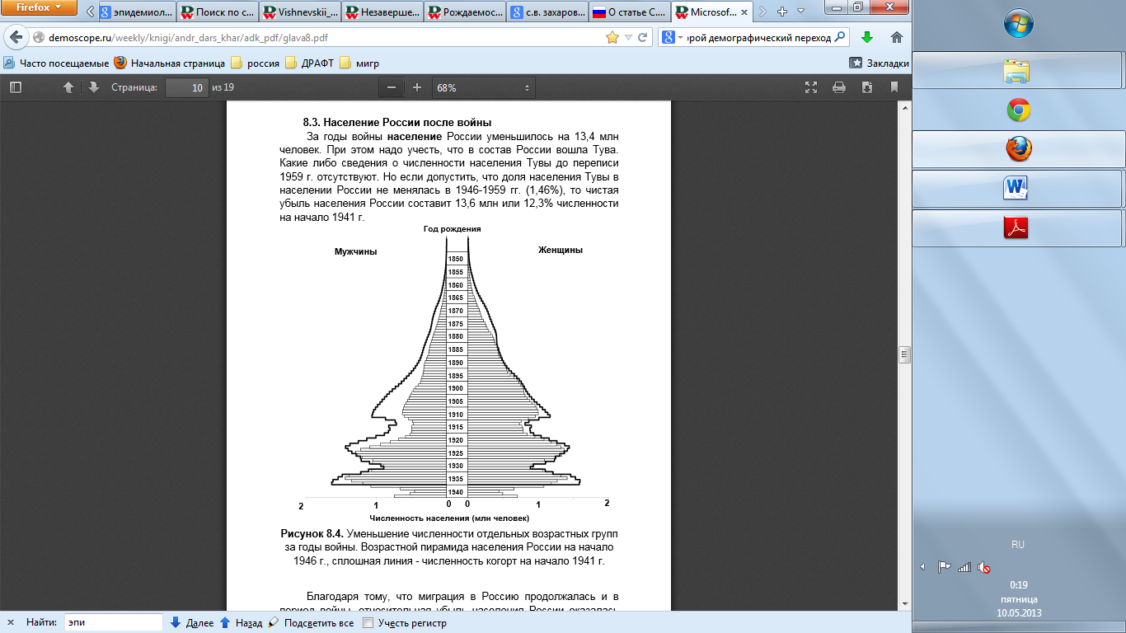

**Рисунок 1. Уменьшение численности отдельных возрастных групп за годы войны.**

Источник: Возрастная пирамида населения России на начало 1946 года, сплошная линия – численность когорт на начало 1941 года// Андреев Е. М., Дарский Л. Е., Харькова Т. Л. Демографическая история России: 1927-1959. Гл. 8, с.10. – М., 1998.

Эпидемиологический переход в стране также начался позднее, чем в развитых странах. Основная цель первого этапа перехода состоит в сокращении распространенности инфекционных болезней и устранении других экзогенных причин смертности. В результате ряда мероприятий по улучшению системы здравоохранения, улучшения санитарных условий, массовой вакцинации, увеличения числа врачей, повышения гигиенической грамотности, улучшения условий ухода за беременными и детьми ранних возрастов, удалось снизить общую смертность по причине болезней и, в частности, сократить младенческую смертность. Удалось увеличить продолжительность жизни, к концу 1950-х годов она возросла до 69 лет[20].

Напомним, что все рассматриваемые нами изменения структуры населения оказывают влияния на становление процесса демографического старения. Увеличение доли лиц старших возрастов, происходит в результате устранения экзогенных причин смертности, из-за чего увеличивается продолжительность жизни, а также в результате снижения рождаемости, что подрывает структуру населения «снизу». Поэтому, для того, чтобы лучше проанализировать текущую ситуацию в стране, необходимо разобраться в истоках развития этого процесса, что и рассматривается в данной главе.Пертурбационные воздействия начала столетия и, главным образом, нарушение воспроизводства населения в результате Второй мировой войны отозвались «эхом» снижения рождаемости в 1960-е годы. Этот процесс вполне естественный, достаточно снова обратиться к рисунку 1, где видно, что на половозрастной структуре численность населения в детских возрастах существенно мала. Соответственно, в 1960-е годы мы имеем низкую численность населения в репродуктивном возрасте.В то время как показатель смертности начал расти, в основном за счет смертей от болезней системы кровообращения и несчастных случаев. Младенческая смертность в тот период продолжала свое снижение с незначительными колебаниями вплоть до 1970-х гг., но к 1980-м она продолжила тенденцию снижения. Основные потери населения после 1960 года были в основном в трудоспособном населении.Обратим внимание на характер механического воздействия на демографическую структуру населения.

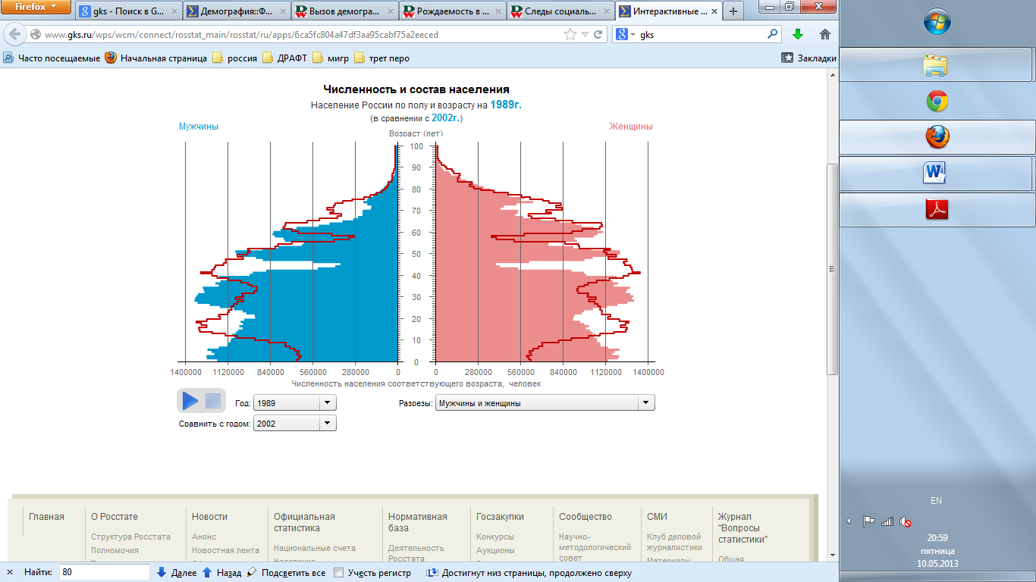

**Рисунок 2. Возрастно-половая пирамида России по переписям 1989 и 2002 (сплошная линия) годов.**Источник: Сайт Федеральной Государственной Статистической Службы (Росстат)// Интерактивные приложения// Численность и состав населения// Возрастно-половая пирамида.URL: <<http://www.gks.ru/wps/wcm/connect/rosstat_main/rosstat/ru/apps/6ca5fc804a47df3aa95cabf75a2eeced>>.

В начале 1980-х годов для России было характерно изменение показателей рождаемости в сторону увеличения, но во второй половине «вторым эхом» войны отозвалось снижением этого показателя, закончившееся крахом рождаемости в 1990-е годы, в результате новых социальных потрясений, вызванных развалом советской власти и начала второго демографического перехода. Обратим внимание на половозрастную пирамиду 1989 года, представленную цветом на рисунке 2. На ней хорошо отражены последствия всех социально-экономических потрясений первой половины века, падения рождаемости в 1960-е годы, и наметившееся падение рождаемости в 1960-е годы. На возрастно-половой пирамиде 2002 года, представленной сплошной линией на рисунке 2, также отражаются следы социальных катастроф, хотя последствия Первой мировой войны постепенно забываются, но особенно ярко выделяется сильное сужение нижней части пирамиды в результате падения рождаемости в 1990-е годы. Так же заметно сужение в трудовом возрасте по сравнению с 1989 годом. Что свидетельствует о возросшей пенсионной нагрузке на этот слой населения.

В середине 1990-х годов в России начался второй демографический переход[21], что вкупе с социальными потрясениями значительно снизило рождаемость. Этому свидетельствует увеличение доли внебрачных детей, меняется традиционная форма модели семьи, с 1994 года резко увеличился средний возраст вступления в брак, снижение рождаемости сопровождается снижением абортов, в результате широкой распространенности контрацептивов, рост среднего возраста матери при рождении первого ребенка. Обратим внимание на рисунок 3, здесь представлена половозрастная пирамида населения России в 2012 году в сравнении с 2002 годом. Здесь видны последствия снижения рождаемости в 1990-е годы в возрастах 10-20 лет. За прошедшее десятилетие увеличилась доля лиц старше 60 лет и находящихся в предпенсионных возрастах, что прогнозирует увеличениепенсионной нагрузки уже через 10 лет. При этом надо еще учесть, что в трудоспособный возраст войдут поколения низкой рождаемости девяностых годов.

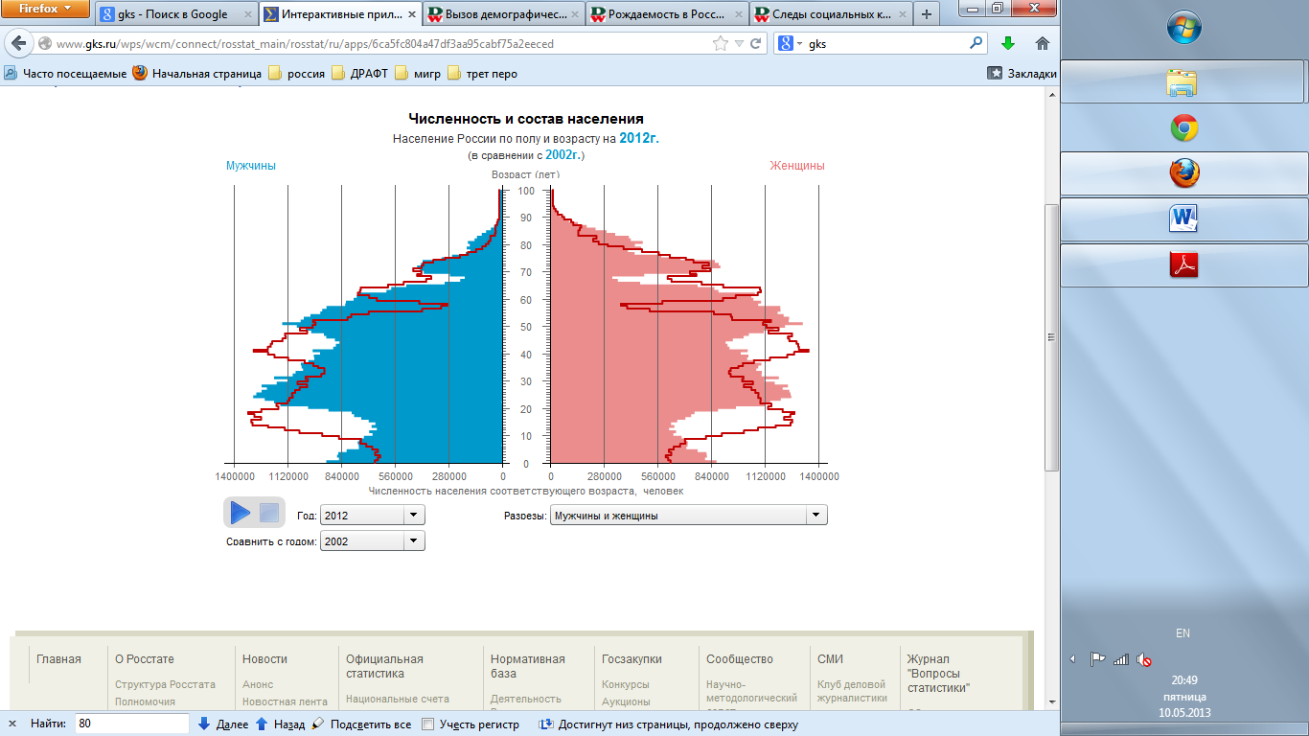

**Рисунок 3. Половозрастная пирамида населения России в 2012 и 2002 (сплошная линия) годах.** Источник: Сайт Федеральной Государственной Статистической Службы (Росстат)// Интерактивные приложения// Численность и состав населения// Возрастно-половая пирамида. URL: <<http://www.gks.ru/wps/wcm/connect/rosstat_main/rosstat/ru/apps/6ca5fc804a47df3aa95cabf75a2eeced>>.

На рисунке 3 видно, что численно рождаемость возросла за последнее десятилетие. Но суммарный коэффициент рождаемости все еще не соответствует уровню простого воспроизводства населения (рисунок 4). В 1990 году этот показатель был приближен к уровню простого воспроизводства, но уже к 1995 году он снизился до 1,195. Правительством страны в целях повышения рождаемости в 2006 году был принят закон «О дополнительных мерах государственной поддержки семей, имеющих детей» [22], в рамках которого семьям с тремя и более детьми предоставляется материнский капитал за рождение второго и последующих детей, повышены пособия по уходу за ребенком до возраста 1,5 лет. На представленной динамике суммарного коэффициента рождаемости отражено положительное влияние этих мер, показатель растет до сих пор.

Рисунок 4. Динамика суммарного коэффициента рождаемости (число рождений в расчете на 1 женщину) в России за 1990 – 2011 годы.

Источник: График построен на основе данных суммарной рождаемости, представленных на сайте Федеральной Государственной Статистической Службы (Росстат)// Официальная статистика// Население// Демография.URL: <http://www.gks.ru/wps/wcm/connect/rosstat_main/rosstat/ru/statistics/population/demography/>.

Уровень смертности также начинает снижаться, но мы все еще остаемся на отрицательном уровне естественного прироста, хотя убыль населения сокращается.

Рисунок 5. Динамика естественного прироста (убыли) (на тыс. человек населения) в России за 1980 – 2011 годы.

Источник: График построен на основе данных естественного прироста (убыли), представленных на сайте Федеральной Государственной Статистической Службы (Росстат)// Официальная статистика// Население// Демография. URL: <http://www.gks.ru/wps/wcm/connect/rosstat_main/rosstat/ru/statistics/population/demography/>.

Демографическая структура России претерпела значительные изменения с середины ХХ века в результате первого и незавершенного второго демографических переходов, последствий пертурбационных воздействий. Это очевидно, если сравнить половозрастные пирамиды 1946 года (рисунок 1) и 2012 года (рисунок 3). Здесь видно значительное увеличение доли лиц старше 60 лет в последнем году. Россия идет по пути демографического старения населения. Увеличение медианного возраста населения, рост удельного вес лиц пожилого возраста и пенсионной нагрузки на демографическое старение, рождаемость ниже уровня простого воспроизводства – все это характеризует современную Россию. В таблице4 приведены несколько основных показателей старения. Доля лиц в возрасте старше 60 лет по сравнению с 1950 г. выросла в два раза в 2011 году.По критериям старения французского демографа Ж. Боже–Гранье, скорректированным Э. Россетом[23], если доля этой возрастной группы выше 12 процентов, то населения является «старым», а в России уже в 2000 году этот показатель составил 18,5 %.По данным таблицы видно, что за 61 год демографическая нагрузка увеличилась в 2,5 раза, а медианный возраст - на 14 лет за этот же период.И восходящие тенденции этих показателей не будут меняться в будущем. Усугубление этих тенденций придёт снизу, когда поколение низкой рождаемости девяностых достигнет репродуктивного возраста. С учетом того, что средний возраст рождения первого ребенка увеличился, нельзя ожидать значительного увеличения населения за счет естественного воспроизводства. Более того, демографическая нагрузка на это поколение девяностых будет высока, когда перейдут в фазу трудоспособного возраста.

Таблица 4.

Показатели старения населения России 1950, 1970, 2000, 2011 гг.

|  |  |  |  |
| --- | --- | --- | --- |
| Годы | Доля лиц в возрасте 60+ (в %) | Демографическая нагрузка за счет пожилых[24] | Медианный возраст |
| 1950 | 9,2 | 14,9 | 25,0 |
| 1970 | 12,0 | 19,5 | 30,6 |
| 2000 | 18,5 | 29,2 | 36,5 |
| 2011 | 18,3 | 36,2 | 38,0 |

Источники:Данные, представленные в таблице в первых двух колонках, рассчитаны на основе данных о составе населения по возрастным категориям, представленных на сайте Федеральной Государственной Статистической Службы (Росстат).URK: <<http://gks.ru>>. Медианный возраст на основе баз данных ООН. URL: <<http://esa.un.org/wpp/Excel-Data/population.htm>>.

Увеличение демографической нагрузки на трудоспособное население происходит за счет увеличения доли пожилых и увеличения доли детей в основном населении (как показано на рисунке 6). При этом пенсионная нагрузка выше, чем нагрузка лицами в детских возрастах. По динамике ожидаемой продолжительности жизни на рисунке 7 видно, что этот показатель также имеет восходящую тенденцию. Приведенные факты подтверждают, что Российскую Федерацию охватило демографическое старение населения.

**Рисунок 6.Динамика демографическойнагрузки на лиц в трудоспособном возрасте (на 100 человек), 1989-2012 гг., в России.**

Источник: График построен на основе данных о численности населения по возрастным группам, представленных на сайте Федеральной Государственной Статистической Службы (Росстат)// Официальная статистика// Население// Демография.

URL: <<http://www.gks.ru/wps/wcm/connect/rosstat_main/rosstat/ru/statistics/population/demography/>>.

Рисунок 7.Динамика ожидаемой продолжительности жизни при рождении в России, 1961-2011 гг.

Источник: График построен на основе данных об ожидаемой продолжительности жизни при рождении, представленных на сайте Федеральной Государственной Статистической Службы (Росстат)// Официальная статистика// Население// Демография.

URL: <<http://www.gks.ru/wps/wcm/connect/rosstat_main/rosstat/ru/statistics/population/demography/>>.

Помимо предпосылок и характера формирования демографической структуры населения в целом страны, на особенности демографического старения влияет ее территориальный и региональный состав. По размеру занимаемой территории Российская Федерация занимает первое место в мире. В состав страны входит 83 субъекта. Величина территории, удаленность регионов от экономических центров, климатические условия – все это оказывает влияние на формирование определенных демографических тенденций и трансформацию половозрастного состава населения. Безусловно, различные показатели в уровнях рождаемости, смертности, продолжительности жизни оказывают различное влияние на процесс демографического старения. Более детально эти различия будут рассмотрены в третьей главе.

# Глава 2. Влияние миграции на демографическую структуру населения: теоретические основы

# 2.1. Миграция как селективный процесс: особенности половозрастного состава мигрантов

К началу XXI века все чаще влияние миграции на население стран и регионов притока и оттока связывается не просто с ее влиянием на численность населения и предложение рабочих рук, а с влиянием на структуры населения. Так, в концепции «замещающей миграции» делается акцент на то, что миграционные потоки стали играть огромную роль в формировании половозрастной структуры населения. Появление этой концепции связано с развитием двух тенденций: сокращение численности населения многих стран и демографическим старением. Для преодоления этих острых проблем рассматривается возможность влияния на миграционные потоки таким образом, чтобы численность населения в целом и трудоспособного населения не менялись, а также, чтобы численность лиц старших возрастов не увеличивалась[25].

В изучении миграционных процессов широко известен подход селективности по возрастным категориям. Согласно работам А. Роджерса и Л.Ж. Кастро[26], возрастные коэффициенты миграции показывают определенные закономерности по странам и во времени. Они же смоделировали типичную кривую повозрастной интенсивности миграции, на которой хорошо отражаются описанные закономерности. Для этой кривой характерны три пика миграционной активности: в возрасте моложе трудоспособного, в трудоспособном, и в старших возрастах. Первый пик определяется, главным образом, желанием молодежи получить образование за границей. При этом в условиях глобализации и с увеличением социальной мобильности среди студентов показатель интенсивности миграции в молодом возрасте значительно выше остальных. По данным ЮНЕСКО численность студентов, получающих высшее образование за рубежом, с 1998 года увеличилась в 1,7 раз к 2008 году[27]. Следующий пик миграционной интенсивности связан с трудовой мобильностью. В данном случае играет роль индивидуальное желание улучшить свой социальный и материальный статус. В старших возрастах интенсивность миграции связана с выходом на пенсию, как правило, люди возвращаются в регион изначального проживания. Но этот пик по большей части присутствует во внутренней миграции.

Селективность миграции по возрастным категориям хорошо прослеживается на кривых, построенных по методике А. Роджерса, на рисунках 8–11. На рисунке 8представлена кривая суммарной повозрастной интенсивности международной миграции по 4 странам: Италия, Франция, Германия и Испания–за 2010 год. На графике видно, что пик миграции приходится навозраста после 20лет, пики у женщин и мужчин очень схожи, только у женщин они смещены на 1 год раньше. Наиболее вероятно, что это связанно с продолжением обучения в высших учебных заведениях за рубежом или с поиском работы. После 30 лет интенсивность миграции снижается, к возрасту 40 лет она уже наполовину ниже, чем у 25–летних, а после перехода к пенсионному возрасту приближается к нулевому значению. В данном случае отсутствие пика в старших возрастах объясняется тем, что здесь рассмотрена международная миграция.

Также селективность миграции различается в отношении полов[28], но все же она слабее, чем в возрастных циклах. Обратимся вновь к рисунку 8, где видно, что в возрасте с 19 до 27 лет интенсивность миграции несколько вышеу женщин, А. Роджерс и Л.Ж. Кастро объясняют подобное явление разницей в среднем возрасте вступления в брак. С приближением к старшим возрастам интенсивность женской миграции снова увеличивается по сравнению с мужской.

**Рисунок 8. Типичная кривая повозрастной интенсивности международной миграции, суммарная по 4 странам: Германия, Италия, Франция, Испания. Интенсивность прибытия, на 1000 человек. 2010 год.**Источник: Сайт Евростат – EuropeanCommissionEurostat[Электронный ресурс]. Режим доступа:<http://epp.eurostat.ec.europa.eu/portal/page/portal/statistics/search_database>, свободный.

Однако, для России характерно иное распределение международных мигрантов (рисунок 9). Ускорение интенсивности миграции наблюдается, также как и в представленных странах, начиная с 16–17 лет, что связано с началом миграции по окончании школы и, более интенсивно – после получения профессионального образования. Возрастные пики миграции примерно такие же: 24 года – для женщин, 28 – для мужчин. Особенностью кривой повозрастной интенсивности международной миграции России является то, что интенсивность женской миграции выше только при достижении старших возрастов.

**Рисунок 9. Типичная кривая повозрастной интенсивности международной миграции, Россия. Интенсивность прибытия, на 1000 человек. 2010 год.**Источник: Сайт Евростат – EuropeanCommissionEurostat[Электронный ресурс]. Режим доступа:<http://epp.eurostat.ec.europa.eu/portal/page/portal/statistics/search_database>, свободный.

Иным образом выглядит структура внутренней миграции России (рисунок 10). Здесь сразу бросается в глаза, что интенсивность миграции среди женщин превышает этот показатель мужской части населения не только при достижении старших возрастов, но и в период с 17 до 33 лет. Для внутренней структуры миграции характерно четкое выражение пиков интенсивности, в соответствии с теорией Роджерса.

**Рисунок 10. Типичная кривая повозрастной интенсивности международной миграции, Россия. Интенсивность прибытия, на 1000 человек. 2010 год.** Источник: Сайт Федеральной Государственной Статистической Службы (Росстат):<http://www.gks.ru>.

Первый яркий пик у обоих полов в возрасте 18 лет, это можно объяснить тем, что с 16 до 18 лет молодежь меняет место проживания в связи с поступлением в высшие учебные заведения после окончания школы. Следующий пик связан с завершением высшего образования и достижением полной трудовой активности. В отличие от структуры международной миграции здесь присутствуют колебания в миграционной активности среди лиц в старших возрастах. После 60лет интенсивность передвижений обоих полов снижается, но далее наблюдается всплеск к 70 годам.Пик миграции в возрасте от 0 до 4 лет связан с миграцией родителей, так как основная масса мигрантов приходится на лиц в возрасте 23–29 лет, именно в этом возрасте в семье появляется ребенок.

Оценивая внутреннюю миграцию в России, мы говорим о миграционных процессах, которые происходят в ее пределах, включая миграцию внутри и между регионами. На рисунке 11 хорошо заметны различия между этими направлениями миграции. Во-первых, характерно, что в период основных пиков миграции (18 лет и 23–24 года) для женщин характерна более интенсивная миграция внутри региона, в то время как для мужчин она, наоборот, менее значительная, чем межрегиональная. В остальных случаях высокой интенсивности, до 4 лет, и среди лиц старших возрастов внутрирегиональная миграция является преобладающей. Изучив представленные рисунки об интенсивности миграции России, можно сделать вывод, что международная миграция носит более плавный характер, чем внутрирегиональная.

Сравнение с международной миграцией (рисунок 9) показывает, что основной пик международной миграции приходится на более старшие возраста всравнении с миграцией в пределах страны, для обоих полов. Различия миграционных процессов наблюдаются не только в разрезе «внутри страны – в мире», но и в отношении «внутри и между» регионами одной страны.

Таким образом, можно подвести итог, что миграция имеет четко выраженную селективность, прежде всего по возрасту. Одинаковые черты присутствуют на структуре интенсивности миграции России в сравнении с другими странами. Самой масштабной возрастной группой, участвующей в миграции, является лица находящиеся в молодом трудоспособном возрасте, наименее активны лица старших возрастов. Для России характерно, что мужчины проявляют большую активность в международных и межрегиональных перемещениях, женщины более активны в переселениях в пределах регионов.

**Рисунок 11. Структура межрегиональной и внутрирегиональной миграции России, 2011 год. Прибытия, на 1000 человек населения.** Источник: Сайт Федеральной Государственной Статистической Службы (Росстат):<http://www.gks.ru>.

Поэтому миграция является важнейшим фактором, определяющим динамику половозрастного состава населения страны и ее регионов. При описанных возрастных особенностях миграции, приток переселенцев означает, что население страны или региона молодеет, отток же способствует ускорению старения.

# 2.2. Влияние миграции на состав населения регионов выхода и вселения

В условиях глобализации происходит увеличение роли миграционных процессов. Современная демографическая ситуация в глобальном масштабе охарактеризована сочетанием двух полярных структур населения, в одной из них наблюдается естественная убыль населения, в другой прирост. ВишневскийА. Г., говоря о такой демографической асимметрии, оперирует понятиями мирового «севера» «юга»[29].В предыдущей главе было сказано о «третьем демографическом переходе» (Д. Коулмен) меняющем не только структуру населения, но и его состав. Миграционный прирост препятствует убыли населения и позволяет сохранять баланс в соотношении различных возрастных групп. Большинство развивающихся стран с высоким уровнем воспроизводства населения являются зонами «питания» населения для экономически развитых стран, где складываются отрицательные тенденции естественного прироста. В отношении миграционных потоков можно разделить мир на две части страны-доноры и страны-реципиенты. Характер миграционных направлений оказывает различное влияние на демографическую структуру этих стран.

Демографическое старение и сокращение трудовых ресурсов - одни из важнейших аргументов для стимулирования миграции. Основной движущей силой миграции является трудовая мобильность. Недостаток рабочих мест и необходимость внешних заработков, для поддержания мигрантских домохозяйств – мощный фактор миграции. Такие иммигранты, как правило, находятся в трудоспособном возрасте, в случае их интенсивной миграции это позволяет снизить демографическую нагрузку в странах притока. В предыдущей части главы были рассмотрены структуры международной миграции нескольких стран, все их объединяет схожесть возрастных профилей иммиграции. Понятно, что возрастной профиль стран исхода тот же самый, только миграция здесь ведет, напротив, к росту демографической нагрузки, но страны этого могут и не ощущать из-за высокой доли молодежи. Отток молодежи из небогатых стран может служить и своего рода «предохранительным клапаном», ведь одна из гипотез современных арабских революций – наличие «молодежного бугра»[30].

Помимо экономической активности эта возрастная категория мигрантов находится в репродуктивном возрасте, это положительно сказывается на рождаемости. Особенно ярким примером могут служить иммигранты из стран третьего мира, где репродуктивные установки населения гораздо выше[31], чем в развитых странах. Следовательно, увеличивая численность молодого населения сейчас, такие мигранты повышают ее и в будущем, путем дополнительного роста рождаемости. Но этот рост не так велик: по данным на начало 2000-х гг., иммигранты повышали СКР в отдельных европейских странах на 0,05 – 0,14[32].

Важнее поэтому, что мигранты способствуют омоложению населения в регионах притока. Более ярко эта тенденция выражена для ведущих мировых городов, таких, как Лондон или Париж (рисунки 12–13)[33]. На рисунке 12 представлена интенсивность миграции Парижа. Здесь четко прослеживается, что положительное миграционное сальдо присутствует только в молодой возрастной группе 15–29 лет, в то время как в старших возрастах отток населения выше числа прибытий. В Лондоне, в разрезе внутренней и международной миграции, видно, что положительное миграционное сальдо также складывается в молодой возрастной группе (рисунок 13). В остальных возрастах отрицательный миграционный баланс обеспечивается за счет внутренней миграции, где происходят выбытия. Поскольку интенсивное вливание молодого населения сопровождает отток лиц старших возрастов, население в какой-то мере проходит ротацию, ведущую к снижению пенсионной нагрузки на трудоспособное население и росту доли лиц в трудоспособном возрасте.

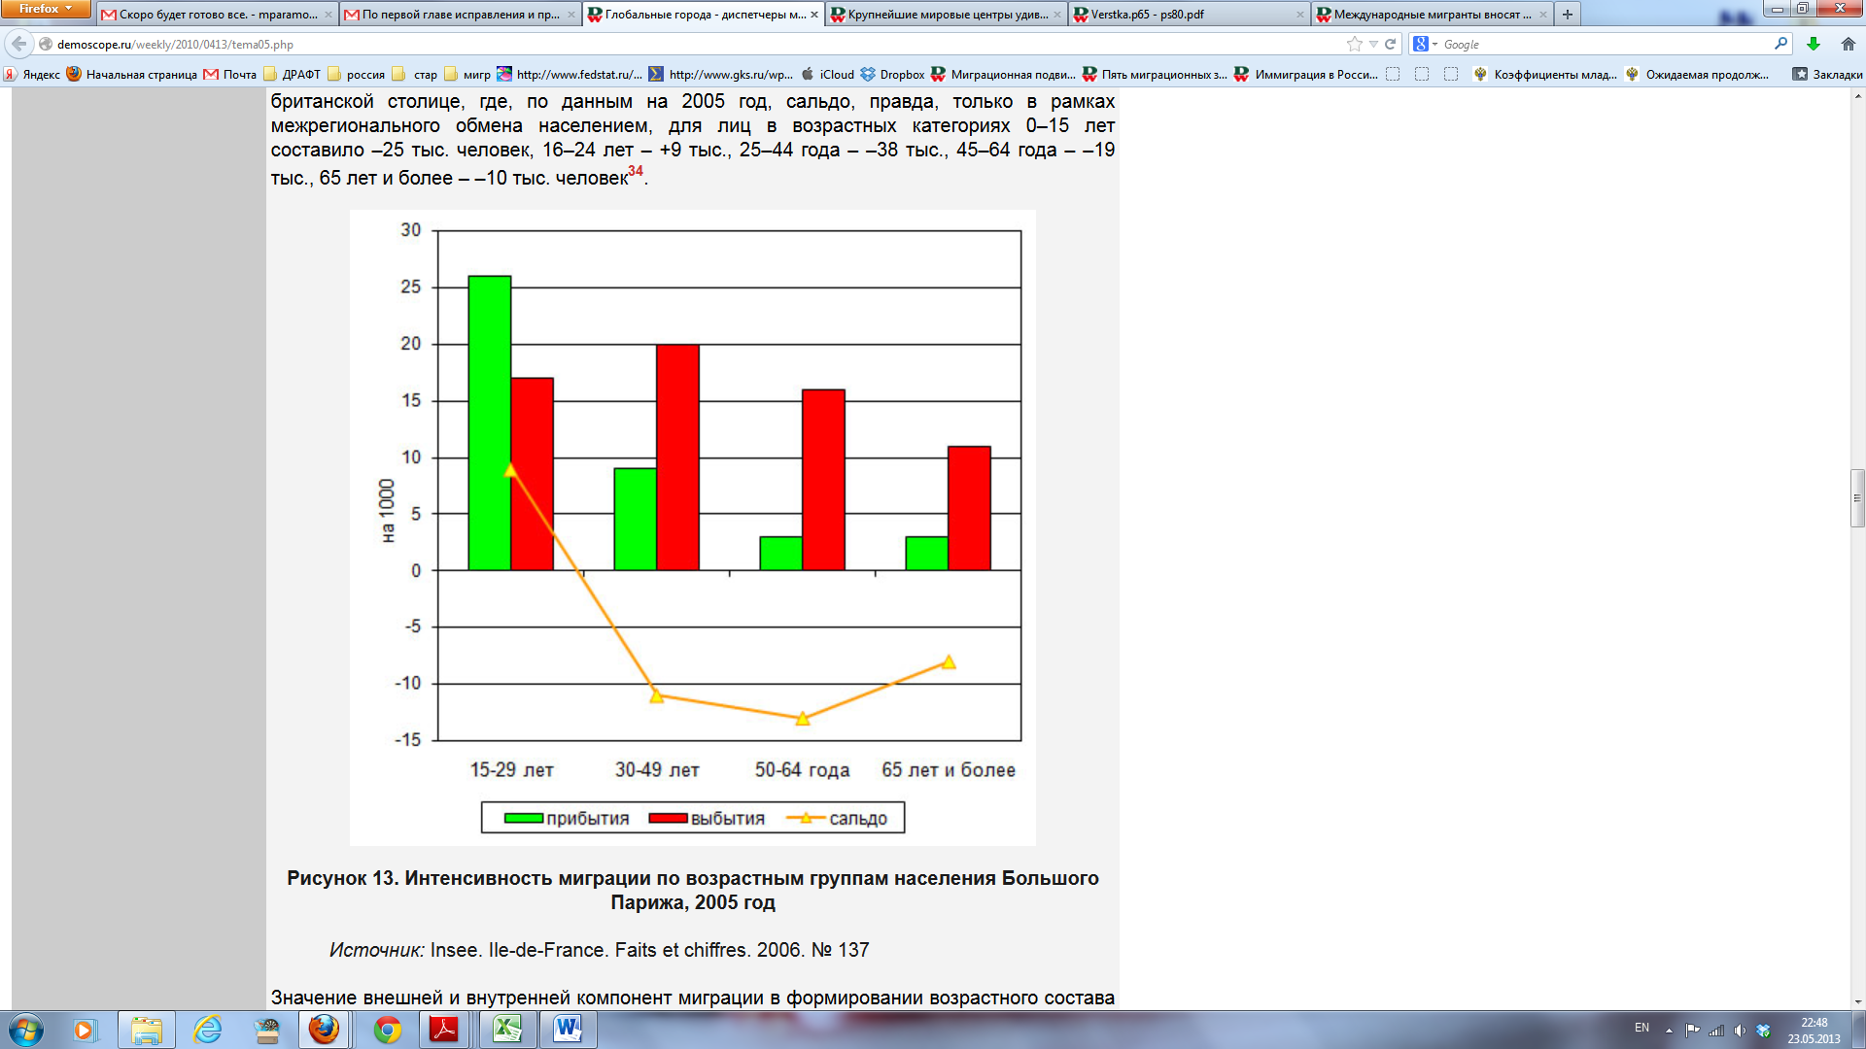

Рисунок 12. Интенсивность миграции по возрастным группам населения Большого Парижа, 2005 год

Источник: Слука Н. А. Глобальные города на передовой демографической модернизации / Демоскоп Weekly// Электронный журнал. 8-21 марта 2010. №413-414. URL: <http://demoscope.ru/weekly/2010/0413/tema05.php>/ оригинальный источник: Insee. Ile-de-France. Faitsetchiffres. 2006. № 137

Но в территориях, откуда они выезжают, складывается обратная ситуация: происходит ускорение старения населения, в отдельных странах «севера» - депопуляция. Франк Свячны анализирует эти последствия для Германии[34]. Отток населения из регионов не только сокращает численность в настоящем, но и в будущем, за счет потери численности в репродуктивных возрастах, то есть сокращения «возможных» рождений. Потери в численности молодого населения негативно складываются на тенденциях уровня смертности (происходит рост этого показателя, выраженного в общих коэффициентах). Но в случае с оттоком населения в старших возрастных группах, мы приходим к положительным тенденциям развития демографической структуры региона. В северных регионах России, например,вХанты-МансийскомАО или Ямало-Ненецком АО, мы можем наблюдать подобное явление. Действие ротационной модели занятости и миграции в этих регионах приводит к тому, что при достижении пенсионных возрастов население выезжает из региона, тем самым омолаживая еговозрастную структуру «сверху». Это сказывается на общих коэффициентах смертности.

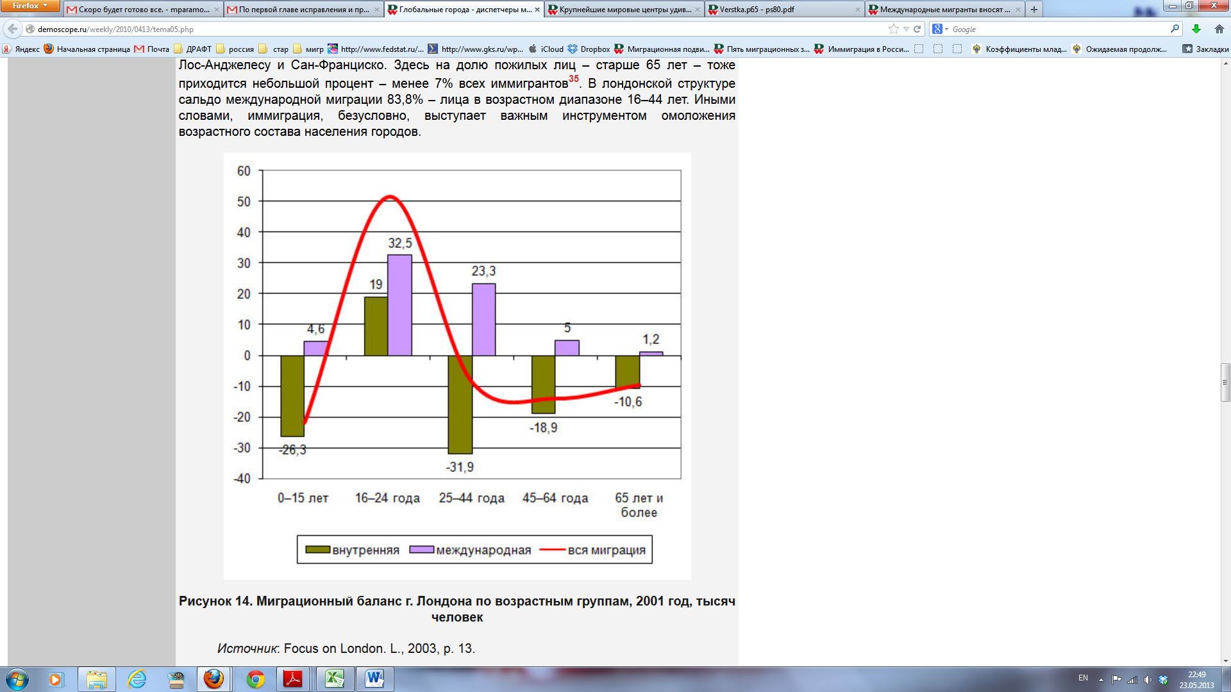

Рисунок 13. Миграционный баланс г. Лондона по возрастным группам, 2001 год, тысяч человек

Источник: Слука Н. А. Глобальные города на передовой демографической модернизации/ Демоскоп Weekly// Электронный журнал. 8-21 марта 2010. №413-414. URL: <http://demoscope.ru/weekly/2010/0413/tema05.php>// оригинальный источник: FocusonLondon. – L., 2003, р. 13.

В предыдущем пункте этой главы было отмечено, что миграция характеризуется не только спецификой возрастного состава участвующего в ней населения, но и распределением по полу. В отдельных случаях миграционные процессы способны оказывать значительное влияние и на половую структуру населения, приводя к ее существенным диспропорциям. В мире примеры – страны Персидского залива, где работают миллионы иностранных граждан, преимущественно мужчин. В странах и регионах миграционного оттока, напротив, часто наблюдается больший перевес в сторону женщин в соотношении полов, например, в странах южного Кавказа, Средней Азии. Такая ситуация связана с тем, что в большинстве стран мужчины более мобильны, это связано в традиционных обществах с гендерными ролями. Женщин сдерживает необходимость воспитывать детей и ухаживать за пожилыми членами семьи, а мужчины проявляют практически одинаковую миграционную активность вне зависимости от семейного положения. В территориях массового привлечения мигрантов, как правило, доля мужчин выше. В качестве примера можно привести, опять же регионы Севера Российской Федерации в период их интенсивного освоения в позднесоветский период. На территориях Крайнего Севера расположены ресурсодобывающие отрасли промышленности, в которых преимущественно занята мужская часть населения. Соответственно, здесь повышена численность мужчин в трудоспособных возрастах над женщинами соответствующих возрастов.

Мы видим, что влияние миграционных процессов на демографическую структуру населения неоднозначно. В одних случаях выбытия могут омолаживать структуру населения (мировые столицы), в других – сокращать численность и способствовать демографическому старению. Возрастно-половой состав мигрантов играет не последнюю роль в развитии процесса демографического старения, приостанавливая его за счет молодого поколения и роста рождаемости, или ускоряя в результате выбытия молодежи.

# Глава 3. Перспективное влияние миграции на старение населения России и ее регионов

# 3.1. Обоснование выбора регионов для анализа

В предыдущих главах были описаны основные теоретические аспекты формирования демографического старения, а также влияние разнонаправленных миграционных процессов на структуру населения. Российскую Федерацию, как отмечалось выше, не обошло стороной развитие процессов старения, и хотя по доле пожилых людей в населении она не достигла уровня многих европейских стран и Японии[35], тенденции выглядят неблагоприятным образом (см. таблицы 1-2, глава 1), по прогнозам, доля пожилых людей будет увеличиваться.

Правительства разных стран ищут ответы на проблему старения, ищут пути оптимизации демографической структуры населения, стараются замедлить тенденции старения или снизить остроту возникающих в связи с ними проблем для экономики и социальной сферы. Выше уже отмечалось, что воздействие на естественный прирост населения путем повышения рождаемости не даст мгновенных результатов, к тому же необходимо время, чтобы повлиять на репродуктивное поведение всей страны. Разумеется, ни одна из стран не ищет ответы на проблему старения путем сокращения ожидаемой продолжительности жизни, напротив, все делается для того чтобы она продолжала расти. Поэтому внимание обращено на использование ресурсов миграции, поэтому характер влияния миграционных процессов на демографическую структуру населения представляет огромный интерес.

Немалое воздействие на формирование общей структуры населения оказывает региональная неоднородность половозрастного состава страны, а также характер внутри- и межрегиональных миграционных процессов.

Различия в половозрастном составе населения между Федеральными округами не такие контрастные, как между субъектами Российской Федерации, но,тем не менее, можно проследить характер различий между ними. Одним из факторов, оказывающих влияние на половозрастную структуру населения в долгосрочной перспективе, является рождаемость. Значение коэффициента суммарной рождаемости разнится на региональном уровне: в одних регионах наблюдаются значения, близкие к уровню простого воспроизводства, в других - близкие к единице, т.е. обеспечивающие замещение поколений немногим более чем наполовину. На рисунке 14представлена динамика этого показателя по Федеральным округам Российской Федерации за пять лет. Здесь четко выражены различия между округами. Самый низкий коэффициент суммарной рождаемости в Центральном Федеральном округе. В округах, находящихся за Уралом относительно центра страны, а также в Северо-Кавказском округе, значение этого показателя в течение всего периода выше, чем в четырех оставшихся округах (Центральный, Северо-Западный, Южный и Приволжский).

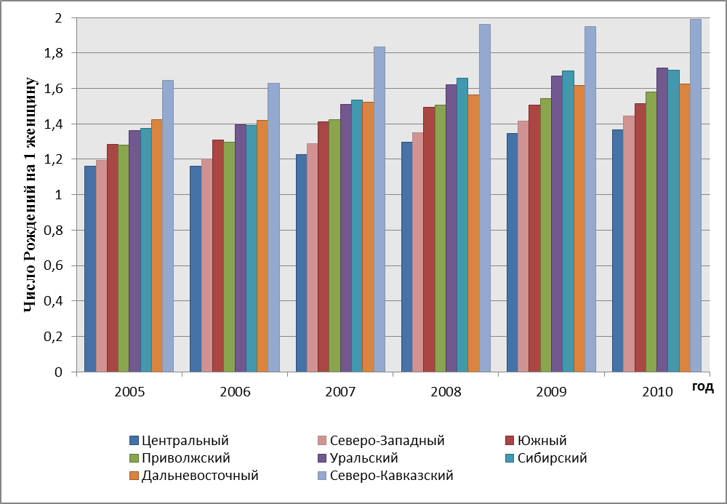

Рисунок 14. Динамика суммарного коэффициента рождаемости (число рождений на 1 женщину) по Федеральным округам Российской Федерации, 2005-2010 гг.

Источник: Центральная База Статистических данных Росстат, раздел Демография. URL: <http://cbsd.gks.ru/>.

Различия по территориальному признаку наблюдаются и в показателях старения населения. В таблице 5 видно, что средний возраст населения и пенсионная нагрузка на трудоспособное население выше в округах, где на рисунке 14 мы наблюдали более низкие показатели рождаемости. Также здесь видно, что характер этих показателей отличается в разрезе село-город. В основном сельское население старше городского, так же как и нагрузка на трудоспособное население выше в сельских территориях.

Таблица 5.

**Средний возраст населения и демографическая нагрузка пожилыми на 1000 человек рабочих возрастов по данным переписи 2010 года.**

|  |  |  |  |  |  |  |
| --- | --- | --- | --- | --- | --- | --- |
| 2010 год | **Средний возраст (лет)** | | | **Демографическая нагрузка пожилыми на 1000 человек рабочих возрастов** | | |
| **все население** | **Городское население** | **Сельское население** |
| **Все население** | **Городское население** | **Сельское население** |
|  |  |  |
| Россия | 39 | 39,1 | 38,8 | 360 | 356 | 374 |

Продолжение таблицы 5.

|  |  |  |  |  |  |  |
| --- | --- | --- | --- | --- | --- | --- |
| ***Федеральные округа*** |  |  |  |  |  |  |
| Центральный | 40,9 | 40,7 | 42,1 | 403 | 390 | 463 |
| Северо-Западный | 40,2 | 40 | 40,8 | 379 | 374 | 404 |
| Южный | 39,5 | 39,8 | 39,1 | 390 | 391 | 388 |
| Северо-Кавказский | 33,5 | 34,4 | 32,5 | 247 | 259 | 235 |
| Приволжский | 39,3 | 39 | 40 | 368 | 356 | 400 |
| Уральский | 38 | 37,9 | 38,6 | 325 | 316 | 362 |
| Сибирский | 37,7 | 37,7 | 37,8 | 328 | 322 | 343 |
| Дальневосточ-ный | 37,1 | 37,5 | 35,9 | 300 | 304 | 289 |

Источник: Итоги Всероссийской переписи населения 2010 года: <http://www.gks.ru/free_doc/new_site/perepis2010/croc/perepis_itogi1612.htm>.

Самое молодое население проживает в Северо-Кавказском и Дальневосточном Федеральных округах, соответственно, проблема старения здесь выражена пока менее остро. Это связанно с тем, что в первом из них велика доля детей за счет сравнительно высоких показателей рождаемости, а во втором округе –низкая доля пожилого населения за счет,с одной стороны, более низких показателей ожидаемой продолжительности жизни, но в большей мере – влияния миграции, еще в позднесоветский период способствовавшей омоложению населения посредством притока, а в современный период – выезда населения, в т.ч. пенсионных и предпенсионных возрастов.

Половозрастной состав населения формируется также за счет особенностей внутри- и межрегиональных процессов миграции. С точки зрения анализа этого процесса, лучше рассмотреть Российскую Федерацию в разрезе не округов, а основных миграционных зон. Мкртчян Н. В.[36] приводит деление страны на 5 частейпо характеру миграционных процессов (рисунок 15). На территории «Европейской принимающей зонысосредоточено основное население Российской Федерации, она является зоной притяжения для внутренних мигрантов из других частей страны. Основным донором для этой территории являются регионы «Восточной отдающей зоны». При этом последняя отдающая зона занимает 60 процентов территории всей страны, в тоже время численность жителей там составляет чуть более 10 процентов от всего населения России.

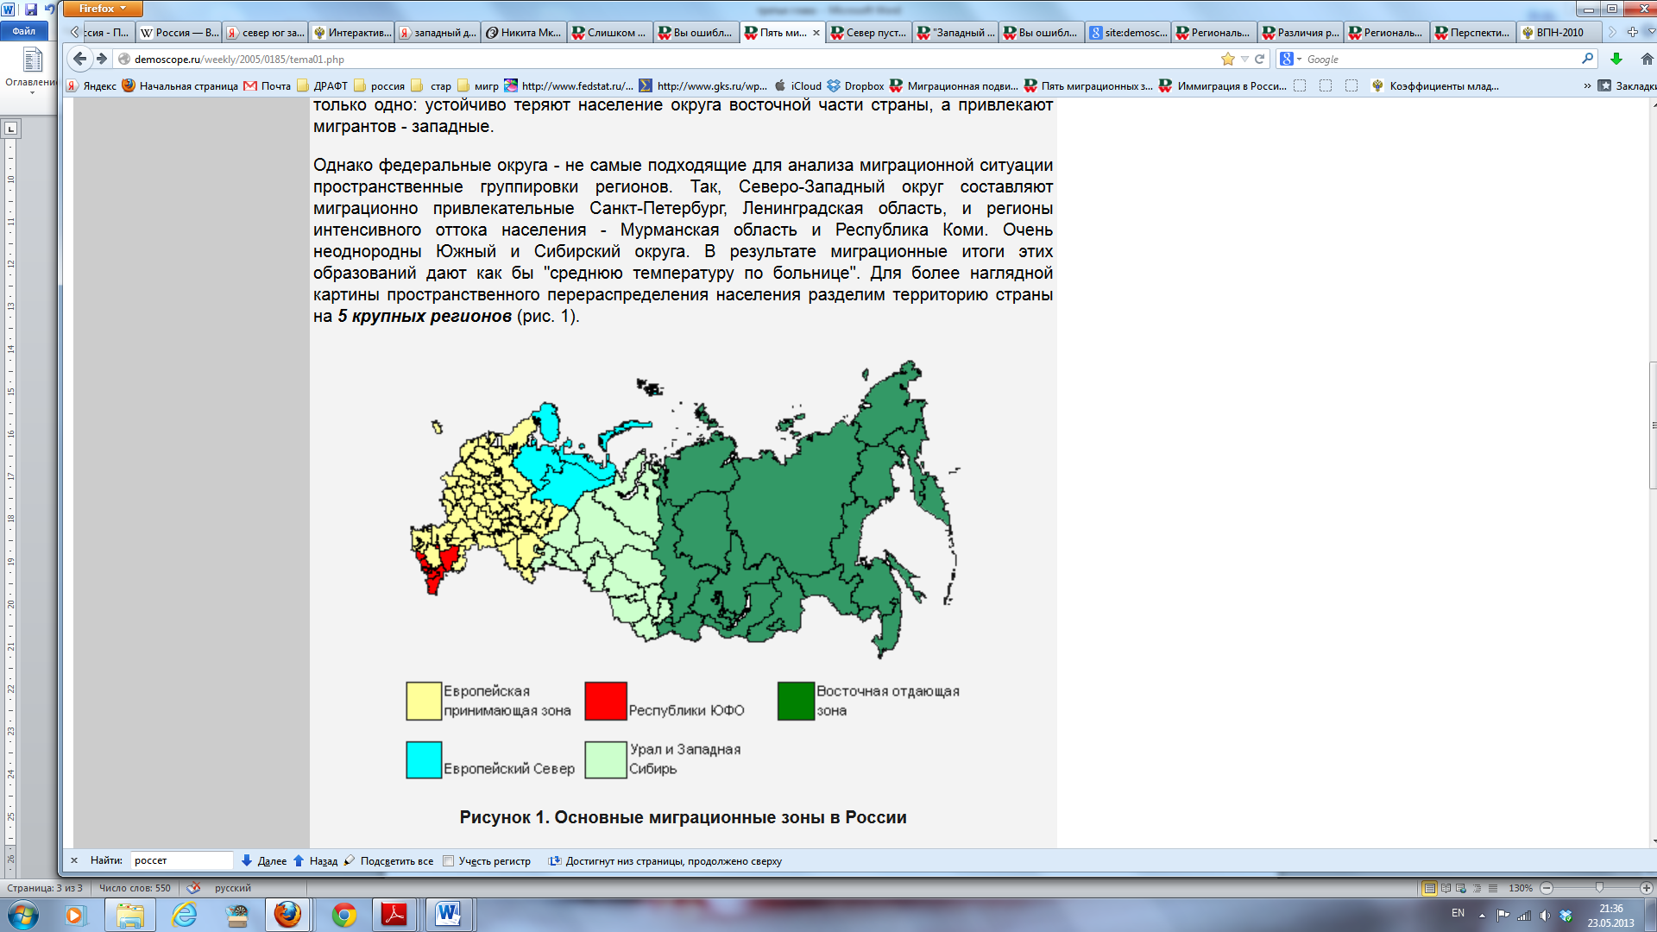

Рисунок 15. Основные миграционные зоны Российской Федерации.

Источник: Мкртчян Н. В. Миграция в России: западный дрейф/ Пять миграционных зон// ДемоскопWeekly, 2005, 10–23 января, №185–186, URL: <<http://demoscope.ru/weekly/2005/0185/tema01.php>> [Электронный ресурс].

В данном случае влияние миграции населения на демографическую структуру отдающих территорий оказывается отрицательным, за 1989–2002 гг. средний возраст населения регионов востока страны увеличивался наиболее высокими темпами (рисунок 16)[37]. Немаловажно и то, что в 1990-е и последующие годы резко сократился приток молодого населения в эти регионы. Учитывая тот факт, что наибольшую мобильность проявляют лица в молодых трудоспособных возрастах, отток населения неблагоприятно влияет на демографическую нагрузкупожилыми.

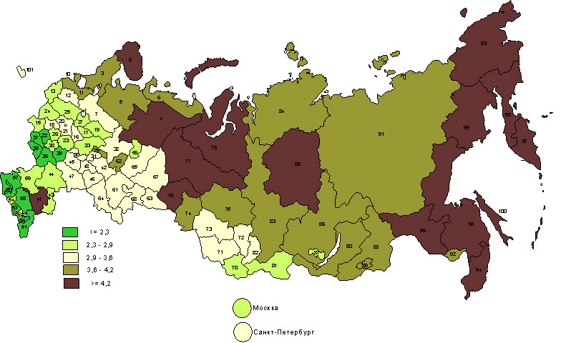

**Рисунок 16. Изменение среднего возраста населения субъектов федерации между переписями 1989 и 2002 годов (лет).**

Источник: Андреев Е., Вишневский А., Кваша Е., Харькова Т. Российская половозрастная пирамида / ДемоскопWeekly, 2005, 26 сентября–9 октября, №215-216, URL: <http://demoscope.ru/weekly/2005/0215/tema05.php>.

Напротив, в регионах притока населения миграция должна замедлять старение. Как видно на рисунке 16, меньше всего средний возраст населения увеличился в регионах центра и юга Европейской части страны, т.е. в регионах «Европейской принимающей зоны» (рисунок 15).

В предыдущей главе были рассмотрены различные примеры влияния миграции на регионы притока и оттока населения. Учитывая неоднородность регионов Российской Федерации, для оценки влияния миграции на возрастную структуру населения целесообразно рассмотрение регионов противоположных по характеру направленности этого процесса.

Обратим свое внимание на Республику Саха (Якутия), она находится в Дальневосточном Федеральном округе и относится к территориям Восточной отдающей зоны. На протяжении многих лет численность населения в республике снижается, причем потери в населении региона происходят за счет миграционного оттока. Регион находится на 7 месте (по возрастающей) по значению общего коэффициента смертности в России (9,4 на 1000 человек населения 2011 год)[38], при этом показатели ожидаемой продолжительности предстоящей жизни при рождении здесь ниже, чем в среднем по стране.Коэффициент суммарной рождаемости находится на уровне выше, чем необходимо для простого воспроизводства населения – 2,057 на одну женщину. В Якутии, по данным Росстата, наблюдается положительный коэффициент естественного прироста, более того с 2005 года он вырос более, чем на 40 процентов. Возникает вопрос, насколько сильно миграция формирует нынешнюю структуру населения региона, и как оценить характер влияния этого процесса. Коэффициент миграционного оттока в Якутии один из самых высоких среди убыточных территорий (5-ое место по коэффициенту – 2011 год)[39].

Несколько иная ситуация в Алтайском крае. Миграционный отток населения здесь устойчив, но имеет меньшую интенсивность в среднегодовом исчислении.Отток населения идет стабильно на протяжении последних 10 лет. При этом коэффициенты суммарной рождаемости находятся на уровне немного выше среднероссийского, ожидаемая продолжительность предстоящей жизни – несколько ниже средней по стране, в регионе отмечается устойчивая естественная убыль населения, происходит снижение численности населения, в данном случае роль играют и механическая и естественная убыль населения.

С точки зрения регионов притока можно рассмотреть Ярославскую область и отдельно город Москву. Территориально оба субъекта федерации находятся в Европейской принимающей зоне. На протяжении предыдущих 10 лет характер естественного воспроизводства населения для обоих регионов был отрицательный (кроме Москвы с 2011 года)[40]. Однако, этот естественный прирост складывается в результате миграции[41]. По уровню суммарного коэффициента рождаемости они не превосходят общероссийский показатель – 1,582 на одну женщину в 2011 года (для Москвы - 1,251;для Ярославской области – 1,481). Миграцияобеспечивает быстрый рост численности населения в Москве, в Ярославской области миграционный прирост не полностью компенсирует естественную убыль населения.

Рассмотрим регионы подробнее в разрезе демографического старения. Обратимся к таблице 6, где показана динамика коэффициента демографической нагрузки пожилыми на трудоспособное население. Самый низкий показатель коэффициента у Республики Саха. Причины тому – сравнительно высокие показатели рождаемости, обеспечивающие прирост молодого населения, невысокая ожидаемая продолжительность жизни (Якутия занимает 67 место в России по этому показателю), какую-то роль играет отток населения в пожилых возрастах, как это имеет место и в других регионах севера и востока страны.

Напротив, выше нагрузка на трудоспособное население пожилыми в Москве и Ярославской области. Здесь на протяжении многих лет ниже рождаемость (старение снизу), нет ротации населения (пенсионеры никуда не уезжают), сравнительно высокая ожидаемая продолжительность предстоящей жизни (таблица 7).

Таблица 6.

**Демографическая нагрузка пожилыми на 1000 человек в России и регионах, 1990, 2005 и 2011гг.**

|  |  |  |  |  |
| --- | --- | --- | --- | --- |
|  | **1990 год** | **2005 год** | **2011 год** |  |
| **Россия** | **335** | **326** | **372** |  |
| **Регионы** |  |  |  |  |
| г. Москва | 369 | 334 | 386 |
| Ярославская область | 410 | 400 | 454 |
| Алтайский Край | 341 | 322 | 287 |
| Республика Саха (Якутия) | 116 | 160 | 276 |

Источник:Сайт Федеральной Службы Государственной Статистики: <http://www.gks.ru/wps/wcm/connect/rosstat_main/rosstat/ru/statistics/publications/catalog/doc_1138623506156>[Электронный ресурс].

Таблица 7.

Ожидаемая продолжительность жизни при рождении, в числе лет, для России и ее регионов, 2011 год.

|  |  |  |  |  |
| --- | --- | --- | --- | --- |
|  | **Все население** | **Женщины** | **Мужчины** |  |
| **Россия** | **69,83** | **75,61** | **64,04** |  |
| **Регионы** |  |  |  |  |
| г. Москва | 75,79 | 79,91 | 71,47 |
| Ярославская область | 69,95 | 76,26 | 63,48 |
| Алтайский Край | 68,97 | 74,72 | 63,29 |
| Республика Саха (Якутия) | 67,67 | 73,96 | 61,88 |

Источник: Сайт Федеральной Службы Государственной Статистики [Электронный ресурс]: <http://www.gks.ru>.

Таким образом, мы выбрали четыре, обладающих разными характеристиками, региона Российской Федерации для анализа влияния миграции на их демографическую структуру в целом и на развитие процессов демографического старения в частности.

# 3.2. Прогноз как метод оценки влияния миграции на возрастной состав населения

Демографический прогноз – это научно обоснованное предвидение основных параметров движения населения и будущей демографической ситуации: численности, возрастно-половой и семейной структур населения, рождаемости, смертности, миграции и качественных характеристик населения[42].Теоретико-методическая база демографического прогноза описана в базовых учебниках по демографии и статистике населения[43];базой для демографических прогнозов являются представления о перспективной динамике процессов рождаемости, смертности и миграции, частично описанные в предыдущих главах, например, теории эпидемиологического и демографических переходов, селективности миграции по половозрастным признакам. Опираясь на них, мы можем вывести ряд закономерностей и или тенденций развития того или иного процесса.

Почему для оценки влияния миграции на возрастной состав населения был выбран именно метод демографического прогнозирования? Как было отмечено в предыдущих главах, тенденции формирования половозрастной структуры носят неблагоприятный характер, мы двигаемся по пути демографического старения. Миграционные процессы обладают свойствами как «оздоровления» половозрастного состава населения, так и усугубления тенденций старения. Прогнозные методы позволят оценить вероятный вклад миграции в трансформацию структуры населения и изменение его численности в целом по стране и в отдельных ее регионах.

Существуют различные методы расчета прогнозной численности населения, основная часть из них основана на применении различных математических функций. Математический метод представляет собой построение экстраполяционных или логистических моделей. Но недостаток таких расчетов состоит в том, что они позволяют получить прогноз только одного показателя (например, общей численности населения). Также есть более сложные методы прогнозирования – каузальный[44] и вероятностный[45].

Для перспективной оценки численности населения в данной работе применен метод компонент, или метод передвижки возрастов (когортно – компонентный метод)[46]. Суть метода состоит в том, что исходная численность населения на начало года, распределенная по полу по каждому возрасту, передвигается в следующий период. При этом она изменятся за счет естественного и механического прироста (убыли). В качестве исходных данных выступает численность и структура населения, и задаются тенденции процессов, влияющих на воспроизводство населения. Отличительной чертой этого метода является возможность в результате прогнозирования получить не только численность населения, но и распределение его по полу и возрасту.

Также важной особенностью является использование коэффициентов повозрастной интенсивности миграции (прибытия и выбытия). Это позволяет получить более реалистичные результаты.

Рассмотрим более подробно, как происходят «передвижки». В первую очередь необходимо отметить, что расчет происходит отдельно для мужчин и женщин. Исходная численность населения в каждом возрасте $x$ умножается на соответствующий коэффициент дожития. Таким образом, мы получаем численность населения в возрасте $x+1$ на начало следующего года, для всех возрастных групп, кроме численности детей в возрасте до одного года. Для расчета численности в этой возрастной категории используются повозрастные коэффициенты рождаемости и средняя численность женщин в репродуктивном возрасте (отдельно по возрастным группам от 15 до 49 лет). Соответственно, получив численность родившихся, с помощью установленной доли мальчиков, можно распределить их по полу. Далее, учитывая коэффициенты младенческой смертности, производится расчет численности населения до 1 года. После «передвижки» исходной численности населения, к каждой возрастной группе прибавляется или вычитается число мигрантов соответствующего возраста. Таким образом, мы получаем прогнозную численность и половозрастную структуру населения, на начало первого прогнозного года. Для последующих лет все операции в точности повторяются.

Применение именно когортно-компонентного метода в данной работе обосновано целью получения результатов влияния демографических процессов на структуру населения в целом и на демографическое старение в частности. Во-первых, этот метод позволяет получить численность населения, распределенную по полу и возрастным группам. Во-вторых, по результатам прогноза можно определить демографическую нагрузку на трудоспособное население, оценить перспективы развития процесса старения в стране и регионах расчета при известных тенденциях развития естественного прироста населения и миграционных процессов.

# 3.3. Прогнозные сценарии

Для оценки перспективного влияния миграции на состав населения России и ее регионов было принято решение построить несколько вариантов прогноза. Первые два сценария прогноза отталкиваются от предпосылки полного отсутствия миграции.Понятно, что это – чисто гипотетическая ситуация. Сценарий с «нулевой» миграцией использовался при разработке концепции замещающей миграции[47], он позволяетнаиболее наглядно отразить важность и степень влияния механического прироста. Прогноз построен до 2030 года для выбранных регионов и до 2050 для Российской Федерации в целом. Сценарные переменные следующие:

* Коэффициент суммарной рождаемости;
* Средний возраст матери;
* Ожидаемая продолжительность жизни – мужчины;
* Ожидаемая продолжительность жизни – женщины;
* Коэффициент младенческой смертности;
* Число прибывших;
* Число выбывших.

В последние годы наблюдается повышение суммарного коэффициента рождаемости и снижение младенческой смертности. Но нынешний уровень этих показателей по-прежнему не достигает необходимого уровня для простого воспроизводства населения. Именно на этой предпосылке основывается**первый** сценарий прогноза. В данном случае у нас отсутствуют миграционные движения, как было отмечено выше. Что касается остальных сценарных переменных, то было решено зафиксировать их на установившемся уровне. Это позволит проанализировать существующую ситуацию в каждом из регионов.

**Второй**сценарий прогноза отталкивается от более реалистичных предпосылок, за исключением отсутствующей миграции. Для того, чтобы учесть существующие тенденции развития остальных демографических процессов, в качестве базовых сценарных переменных используются прогнозные данные, рассчитанные Росстатом по среднему сценарию в прогнозе до 2030 года[48]. Это позволит отразить наилучшим образом в каком направлении изменится демографическая структура населения рассматриваемых регионов в устоявшихся тенденциях развития, если исключить миграцию, как способ воздействия на процессы формирования численности и состава населения.

Однако целью работы является именно влияние миграции, поэтому два последующих прогнозныхсценария учитывают и механическое движение населения. Теоретической основой для построения прогнозных сценариев миграции служит описанная ранее концепция «замещающей миграции». **Третий** и **четвертый** сценарии рассчитаны на основе сценарных переменных предыдущих прогнозов, но уже с учетом миграции. Под «замещающей миграцией» в данном случае понимается миграционный прирост (убыль), необходимый для стабилизации численности населения на заданном (начальном) уровне. Такой вариант прогноза позволит четко акцентировать внимание на том, как изменится структура населения: во-первых, в результате фиксации нынешней демографической ситуации регионов; во-вторых, при учете современных тенденций развития, и как повлияет на нее миграция в размере, необходимом для стабилизации численности населения (среднесрочная задача Концепции демографического развития[49]). Поскольку численность населения останется неизменной, можно будет провести более качественный сравнительный анализ с текущим состоянием регионов и страны в целом. Полученные результаты первых двух сценариев позволят оценить численность мигрантов и их потомков в остальных вариантах прогноза.

Таким образом, в работе задано 4 прогнозных сценария. Назовем их:

* фиксированный без миграции;
* средний без миграции;
* фиксированный с «замещающей» миграцией;
* средний с «замещающей» миграцией.

На основании полученных результатов проведен анализ влияния миграции на регионы и Российскую Федерацию в целом, то есть, оценен ущерб или преимущество отсутствия механического воспроизводство населения, и вклад в формирование демографической структуры населения.

# 3.4. Анализ перспективного влияния миграции на состав населения России и выбранных регионов

В предыдущих пунктах главы были установлены метод демографического прогнозирования и разработано 4 сценария. Для того, чтобы достигнуть поставленных целей,и рассмотреть региональные особенности влияния миграции на старение населения, были определены 4 региона (Республика Саха, Алтайский край, Ярославская область и Москва), а также сделаны расчеты для Российской Федерации в целом. В качестве статистической базы расчетов использованы данные Федеральной службы государственной статистики[50], а также тематические статистические бюллетени и сборники за 2010-2012 гг. На основе имеющихся данных о половозрастной структуре населения и разработанных сценариев было построено четыре варианта прогноза по каждому из регионов, в том числе и для России. На рисунках 17-20 представлены результаты прогнозовна период до 2030 года для регионов и до 2050 года для страны в целом.

Прогнозная численность населения Российской Федерации показывает, что при условии отсутствия миграции стране грозит депопуляция. Интересно то, что при выполнении сценария с фиксированными показателями численность населения к концу прогнозного периода превышает численность, рассчитанную по показателям среднего варианта прогноза Росстата (без миграции). Это объяснимо тем, что во втором прогнозе суммарный коэффициент рождаемости ниже, чем при фиксации текущих показателей.

Рисунок 17. Прогнозная численность населения Российской Федерации до 2050 года (чел.), рассчитанная по двум сценариям без миграции, и при условии замещающей миграции.

Падение численности населения к 2050 г. в условиях отсутствующей миграции составит 22 процента при неизменных сценарных переменных, и 25,5 процентов при среднем прогнозе. В данном случае, видно, что миграции предстоит играть важную роль компенсации потерь и в процессах воспроизводства населения.

Если говорить о развитии процесса демографического старения в России, то и здесь миграция вносит свой вклад. Обратимся к рисунку 22, где отчетливо видно, что к 2050 году демографическая нагрузка пожилыми возрастет.Обратимся к рисунку 22, где отчетливо видно, что к 2050 году демографическая нагрузка пожилыми возрастет. Однако рассмотрим сценарии, в которых учитывалась «замещающая» миграция, таким образом,

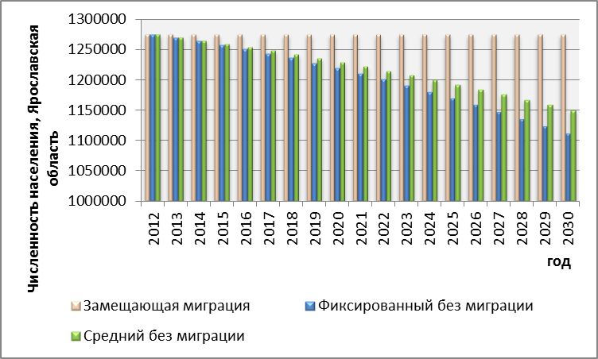

Рисунок 18-21. Прогнозная численность населения 4 регионов Российской Федерации до 2030 года (чел.), рассчитанная по двум сценариям без миграции, и при условии замещающей миграции

чтобы численность населения не изменялась. Разрыв в увеличении нагрузки пожилыми на трудоспособное население между сценариями, включающими и миграцию и теми, которые рассчитаны без нее, составляет более 18 процентов к концу прогнозного периода. Без миграции нагрузка пожилыми с нынешних 362 на 1000 увеличится вдвое и составит 668 в сценарии «фиксированный без миграции» и 710 в сценарии «средний без миграции». При миграции, компенсирующей сокращение численности населения, нагрузка увеличится до 550 и 563 на 1000 соответственно.

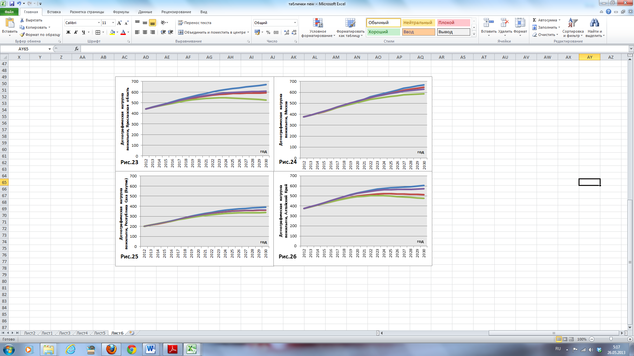

Рисунок 22-26. Динамика демографической нагрузки пожилыми на лиц в трудоспособном возрасте (на 1000 чел.) по 4 регионам (до 2030 года) и Российской Федерации в целом (до 2050 года)

В отношении регионов Российской Федерации существуют схожие тенденции в динамике численности населения между Ярославской областью и Алтайским краем (рисунки 18, 21). В результате сценариев с «нулевой» миграцией мы наблюдаем падение численности населения. Что дает уверенность полагать, что механическийприрост населения необходим, чтобы поддерживать численность населения. В случае с Москвой динамика изменения численности населения немного отличается. Вспомним, в первом пункте этой главы, город был охарактеризован как регион притока. На рисунке 19 видно, что при сценарии без миграции при условии неизменности других показателей динамика численности населения ведет себя таким же образом, как и в первых двух регионах. В случае прогноза, построенного на оценках Росстата, но без механического прироста, мы видим, что численность населения будет некоторое время продолжать расти, это связанно с тем, то в городе ожидается рост и без того высокой ожидаемой продолжительности жизни и, кроме того, вклад предыдущей миграции уже сильным образом сказался на возрастной структуре населения города, и этого хватит для роста населения еще ближайшие десять лет, а если текущие параметры естественного движения будут зафиксированы на текущем уровне, рост будет продолжиться еще 2 года, а затем сменится убылью. Но в тоже время значительно повысится нагрузка на трудоспособное население пожилыми с 377человек (на 1000) в 2012 г. до 519в 2030 г.

Таблица 8.

**Миграционный прирост (убыль), соответствующий концепции «замещающая миграция» населения по 4 регионам и Российской Федерации в целом (в чел.).**



В Республике Саха совсем иная ситуация. На рисунке 20 видно, что при построении прогнозов с миграцией численность населения была зафиксирована на отправной точке. Для того чтобы построить прогнозы с «замещающей» миграцией с помощью первых двух сценариев была рассчитана необходимая численность миграционной убыли[51] для поддержания численности населения на заданном уровне[52]. На рисунке видно, что отсутствие миграции в регионе приведет к росту численности населения. Прогноз, построенный на основе среднего прогноза Росстата, даст самую высокую численность населения. Но, тем не менее, рисунок 25 показывает значительный рост демографической нагрузки именно при этом варианте прогноза. Т.е. миграция хоть и уменьшает численность населения, но оттягивает процесс старения.

При расчете «замещающей» миграции был определен необходимый миграционный прирост (убыль) населения, он указан в таблице 8. Для Ярославской области, Алтайского края и России в целом миграционное сальдо всегда положительно (кроме 2012 года для РФ) и растет. Но, в связи с тем, что в стране и в этом регионе поднимется демографическая нагрузка пожилыми к концу прогнозного периода, необходимо обратить внимание на половозрастной состав мигрантов для качественной трансформации структуры населения. В Москве в первые годы рассчитано отрицательное миграционное сальдо, что свидетельствует о том, что миграция сейчас способствует не стабилизации, а росту населения, нынешний поток с точки зрения замещения численности населения города избыточен. Совсем иначе выглядит ситуация в Якутии. Таблица 8 показывает, что для поддержания численности населения на заданном уровне[53] республике необходим отток населения из региона, при отсутствии этого оттока происходит рост численности населения. Однако, из-за того, что при этом растет демографическая нагрузка на трудоспособное население, можно сделать вывод, что миграция в этом регионе способствует ротации населения, как и в других регионах севера и востока страны. Возможно, за счет этого происходит замедление процессов старения в регионе. О чем свидетельствуют данные, полученные при расчете демографической нагрузки населения.

Рассмотрим еще один показатель старения населения. Это доля лиц старше 60 и старше 65 лет. Как ранее уже отмечалось, по шкале возрастов, откорректированной Э. Россетом, если доля лиц старше 60 лет превышает 12 процентов, то население считается старым. В то же время ООН опирается на другой показатель и считает население таким же, когда доля лиц старше 65 лет превышает 7 процентов. В таблице 9 представлены численные значения этих показателей на начало прогнозного периода и на 2030 год.

В результате проделанной работы можно сделать вывод, опираясь на данные таблицы 9, что по этим критериям население во всех рассматриваемых регионах, кроме Республики Саха, старое. И к 2030 году процент пожилых в этих возрастных группах увеличится. Если говорить о влиянии миграции на этот процесс, то видно, что в 3 регионах и России в целом, кроме Якутии, при включении миграции в процесс воспроизводства населения, мало того, что численность населения не снижается (по указанным предпосылками), так же происходит меньший рост доли пожилых, чем без миграции. При этом рост демографической нагрузки пожилыми также ниже, чем с «нулевой» миграцией. Республика Саха на этом фоне выделяется, при отсутствии миграции рост доли пожилых без миграции выше, чем с стабилизирующей население миграцией. Это легко объяснить тем, что в этом регионе миграционная убыль.

**Таблица 9**

**Доля лиц в населении старше 60 и старше 65 лет в процентах в России и ее регионах.**



Таким образом, мы убедились, что миграция по-разному влияет на характер воспроизводства населения и играет немаловажную роль в трансформации его возрастной структуры. Если остановить нынешнюю демографическую ситуацию в развитии, то в рассматриваемых регионах при условии отсутствия миграции будут продолжаться депопуляционные процессы (за исключением Р. Саха). Для всех регионов прогнозы, построенные на перспективных данных Росстата, показывают наилучшие результаты. Это объяснимо тем, что в этих прогнозах учтены ожидаемые тенденции развития демографической структуры, развивающиеся по умеренно-оптимистическому сценарию, приняты во внимание разработанные программы в области реализации демографической политики. Для региона оттока, в данном случае для Якутии, характерным является то, что с одной стороны мы сталкиваемся оттоком как-бы «излишнего» населения, но с другой стороны, происходит искусственное омолаживание внутренней демографической структуры и последствия старения смягчаются.

**Рисунок 27. Динамика прогнозной численности населения до 2030 года. Российская Федерация (в чел.).**

Наконец, в экспериментальных целях был рассчитан еще одни сценарий прогноза «замещающей миграции» для Российской Федерации до 2030 года. С помощью первых двух прогнозов с «нулевой миграцией» также был произведен расчет необходимого миграционного притока, чтобы при этом уровень коэффициента демографической поддержки пожилых остался неизменным. В данном случае, аналогично с предыдущими прогнозами, использовалось два варианта работы со сценарными переменными – средний и фиксированный.

На рисунке 27 видно, что при использовании в расчетах такого сценария миграции, численность населения возрастет к концу прогнозного периода более чем на 58 процентов относительно исходной численности. Для такого роста населения и поддержания неизменного уровня поддержки пожилых потребуются огромные миграционные вливания в население извне, за рассматриваемый период они суммарно составят более 97 млн. человек по каждому из прогнозов.

**Рисунок 28. Сравнительная динамика миграционного сальдо по двум сценариям «замещающей» миграции, до 2030 года, Российская Федерация, в чел.**

На рисунке 28 представлено прогнозное миграционное сальдо для Российской Федерации по двум разным сценариям «замещающей» миграции (компенсация сокращения численности населения и поддержание неизменным коэффициента поддержки пожилых), каждый из которых рассчитан с учетом фиксированных и средних прогнозных данных Росстата. Здесь видно, что до 2016 года численность мигрантов должна расти. При этом сальдо мигрантов для обеспечения необходимой поддержки пожилых больше в 9-35 раз, чем при таких же прогнозах сценарных переменных в условиях просто «замещающей» миграции.

Анализ влияния миграции показывает, что невозможно добиться идеальной схема развития демографической структуры населения. Но все же необходимо учитывать половозрастной состав мигрантов и воздействовать на механическое движение не путем увеличения численности мигрантов, а качественной политикой привлечения мигрантов нужных возрастов. Также можно разработать качественную ротационную схему миграции, чтобы пенсионеры возвращали в территории, откуда они прибыли, хотя эти подходы в европейских странах (например, Германии) не оправдались[54].

Для влияния на демографическое старение в долгосрочной перспективе необходимо совместное воздействие политик механического и естественного прироста. Так как при сохранении существующих тенденций изменения населения невозможно поддерживать баланс между возрастными группами путем одной миграции, можно только несколько смягчать их негативные последствия.

# Заключение

Таким образом, в данной работе удалось провести теоретический обзор существующей тенденции демографического старения населения, который послужил базой для разработки прогнозных сценариев. Так же рассмотрены особенности половозрастного состава мигрантов и проанализированы последствия разнонаправленныхпотоков мигрантов для структуры населения принимающих и убывающих регионов. Что послужило обоснованием выбора регионов для проведения перспективных расчетов.

Для достижения цели и выполнения задач, поставленных в работе, были применены методы демографического прогнозирования, конкретно метод «передвижки» возрастов. С помощью проведения экспериментальных расчетов на основе разработанных сценариев была проанализирована роль миграции (различных ее объемов) на старение населения России и отдельных выбранных регионов. Подробное изучение этих процессов подтвердило долговременный характер проблемы, а также подчеркнуло разную и неоднозначную роль миграции в формировании возрастной структуры.

Для отдельных регионов исследование влияния этого фактора показало противоположные результаты. Например, в сценарии с нулевой миграцией, с одной стороны, наблюдается ухудшение демографической ситуации в регионах с устойчивым притоком молодого населения. Но, с другой стороны, есть регионы, в которых велика эмиграция молодежи, в данном случае, проблема старения будет замедлится, например, Республика Саха. Выбранные методы демографического прогнозирования позволили отразить возможные негативные тенденции развития демографической ситуации, показать к чему приведет сворачивание миграции или изменение «знака» миграционного прироста в отдельных регионах, и произвести расчет необходимого миграционного прироста для того, чтобы пенсионная нагрузка на трудоспособное население не возрастала или численность не возрастала.

По России в целом и по большинству ее регионов миграция позволяет смягчать негативные результаты процесса старения населения, однако для сохранения существующих пропорций между населением в трудоспособным и пожилом возрасте стране потребуется огромный по масштабам миграционный приток населения. Поэтому миграция не может отменить проблему старения, а только в определенной мере ее смягчить.

# 

1. Сайт Федеральной Государственной Статистической Службы (Росстат): http://www.gks.ru/wps/wcm/connect/rosstat_main/rosstat/ru/
2. United Nations, World Population Prospects, The 2010 Revision, Population Prospects.

   URL: <<http://esa.un.org/unpd/wpp/Documentation/pdf/WPP2010_Highlights.pdf>>[Электронный ресурс].
3. ВишневскийА.Г. Избранные демографические труды. Т.1. Демографическая теория и демографическая история. – М.: Наука, 2005. – С. 3–214.
4. Щербакова Е.М. Мировой демографический барометр/ДемоскопWeekly//Электронный журнал. - № 481 – 482. – 2011. URL:<<http://demoscope.ru/weekly/2011/0481/barom01.php>> [Электронный ресурс].
5. ОмранА. Эпидемиологический аспект теории естественного движения населения // О демографических проблемах странах Запада. М.: Прогресс, 1977. С.57-91.
6. Омран А. Эпидемиологический аспект теории естественного движения населения // О демографических проблемах странах Запада. М.: Прогресс, 1977. С.57-91.
7. United Nations, Replacement Migration: Is A Solution to Declining and Ageing Populations? – New York, 2000. ESA/P/WP.160. URL: <http://www.un.org/esa/population/publications/migration/execsum.pdf> [Электронный ресурс]
8. Коулмен Д. Третий демографический переход/ДемоскопWeekly // Электронный журнал. - № 299-300. – 2007. URL: <<http://demoscope.ru/weekly/2007/0299/tema01.php>> [Электронный ресурс].
9. КлуптМ.А.Демографическое развитие как многоальтернативный процесс: роль регионов /Демографическое развитие: вызовы глобализации. (Седьмые Валентеевские чтения): Международная конференция: Москва, Россия, 15-17 сентября 2012 г.: Материалы / под ред. ИонцеваВ. А., Зверевой Н. В., Ананьевой Г. Е., Тышкевич В. П. – М.: МАКС Пресс, 2012. С. 589-602.
10. Карачурина Л.Б. Иммиграционная политика Германии: успешный - неуспешный опыт / Мировая экономика и международные отношения. 2008. - № 7. С. 50-60.
11. ДенисенкоМ. Б. Тихаяреволюция// Отечественныезаписки. – 2005. - № 3.
12. Laslett P. A. Fresh Map of Life: the Emergence of the Third Age. London. – 1990/Laslett P. What is Old Age? Variation over the Time and between Cultures. In: Caselli G., Lopez A. (eds.)// Health and Mortality among Elderly Populations. – Oxford, 1996.
13. Sanderson, W., Scherbov S. Average remaining lifetimes can increase as human populations age//Nature. - 2005, 435 (7043): pp. 811-813.

    Никитина С.Ю., ЩербовС.Я. Вероятностный прогноз численности населения России /Вопросы статистики. - №7. – 2007.С .6–9.
14. Андреев Е. М., Вишневский А. Г., Кваша Е. А., Т.Л. Харькова Т. Л. Следы социальных катастроф XX века на возрастной пирамиде // Российская половозрастная пирамида.// ДемоскопWeekly // Электронный журнал. URL:<<http://demoscope.ru/weekly/2005/0215/tema01.php>> [Электронный ресурс]. – 2005.
15. Полян П. М. Эмиграция: кто и когда в XX веке покидал Россию// Россия и ее регионы в XX веке: территория - расселение - миграции / под ред. Глезер О. Б. и Поляна П. М. – М.: ОГИ, 2005. С. 493-519.
16. Андреев Е.М., Дарский Л.Е., Харькова Т. Л. Демографическая история России: 1927-1959. Гл.6, с. 4.– М., 1998.
17. Андреев Е.М., Дарский Л.Е., Харькова Т. Л. Демографическая история России: 1927-1959. Гл. 8, с. 11. – М., 1998.
18. Захаров С. В. Рождаемость в России: первый и второй демографический переход/ДемоскопWeekly// Электронный журнал. URL: <<http://demoscope.ru/weekly/knigi/konfer/konfer_08.html>> [Электронный ресурс].
19. Захаров С. В. Указ.соч.
20. Вишневский А. Г. Демографическая модернизация России: 1900 – 2000. – Гл. 15, Эпидемиологический переход// Серия «Новая история»//Новое издательство. – 2006.
21. Захаров С. В.Рождаемость в России: первый и второй демографический переход/ДемоскопWeekly// Электронный журнал. URL:<<http://demoscope.ru/weekly/knigi/konfer/konfer_08.html>> [Электронный ресурс].
22. Федеральный закон. О дополнительных мерах государственной поддержки семей, имеющих детей. – 29 декабря 2006 года, № 256–ФЗ. – Сайт КонсультантПлюс[Электронный ресурс]. URL: <<http://base.consultant.ru/cons/cgi/online.cgi?req=doc;base=LAW;n=133334>>.
23. Россет Э. Процесс старения населения. Перевод с польск. М., 1968. – 510 с.
24. Рассчитывается как отношение числа лиц старше трудоспособного возраста к численности трудоспособного населения, умноженное на 100.
25. Денисенко М. Б. Почему возникла проблема замещающей миграции/ ДемоскопWeekly// Электронный журнал. – 18-20 марта , № 59–60. – 2002. URL: <<http://demoscope.ru/weekly/2002/059/tema01.php>> [Электронныйресурс].

    Rogers A., Castro L. Model Migration Schedules//Luxemburg, Austria: International Institute for Applied Systems Analysis. –1981.

    Rogers A., Castro L. Age patterns of migration: cause specific profiles// In Rogers A. (Ed.)// Migration, urbanization and spatial population dynamics. Boulder: Westview Press.– 1984.

    Rogers A., Raquillet R., Castro L. J. Model migration schedules and their applications// Environment and Planning A, 10(5), pp. 475-502.– 1978.
26.
27. ЩербаковаЕ. М.Мировой демографический барометр / ДемоскопWeekly// Электронный журнал. - № 513–514. – 2012. URL: <<http://demoscope.ru/weekly/2012/0513/barom04.php#_FNR_10>> [Электронный ресурс].

    Rogers A., Castro L.Model Migration Schedules// Luxemburg, Austria: International Institute for Applied Systems Analysis. –1981.
28. Rogers A., Castro L.Model Migration Schedules// Luxemburg, Austria: International Institute for Applied Systems Analysis. –1981.
29. Вишневский А. Г. Конец североцентризма / ДемоскопWeekly// Электронный журнал. 1–18 января 2009. №359-360. URL: <<http://demoscope.ru/weekly/2009/0359/tema02.php>> [Электронный ресурс].
30. # Истоки и смысл арабской революции //Полит.ру. 7 июня 2011 года.URL: <<http://polit.ru/article/2011/06/07/korotayev/>>[Электронный ресурс].

   
31. Захаров С.В., Сурков С.В.Миграция и рождаемостьв России// Международные мигранты вносят значимый вклад в рождаемость в западных странах/ДемоскопWeekly// Электронный журнал. 23 ноября – 6 декабря 2009. №399-400. URL: <<http://demoscope.ru/weekly/2009/0399/tema01.php#2>> [Электронный ресурс].
32. Захаров С.В., Сурков С.В.Указ. соч.
33. Слука Н. А. Глобальные города на передовой демографической модернизации / ДемоскопWeekly// Электронный журнал. 8-21 марта 2010. №413-414. URL: <<http://demoscope.ru/weekly/2010/0413/tema05.php>> [Электронный ресурс].
34. Свячны Ф. Демографические изменения в Германии и новая территориальная структура старения // Балтийский регион.– 2010, №4(6), с. 41-52.
35. Андреев Е. М., Вишневский А. Г., Кваша Е. А., Т.Л. Харькова Т. Л. Следы социальных катастроф XX века на возрастной пирамиде/ Население России моложе европейского или японского, но старше населения США/ДемоскопWeekly// Электронный журнал. 26 сентября – 9 октября 2005, № 215 – 216. URL: <<http://demoscope.ru/weekly/2005/0215/tema02.php>> [Электронный ресурс].
36. Мкртчян Н.В.Миграция в России: западный дрейф/ Пять миграционных зон/ ДемоскопWeekly,2005,10-23 января, №185-186, URL: <<http://demoscope.ru/weekly/2005/0185/tema01.php>> [Электронный ресурс].
37. Андреев Е., Вишневский А., Кваша Е., Харькова Т. Российская половозрастная пирамида / ДемоскопWeekly// Электронный журнал. 2005, 26 сентября-9 октября, №215-216, URL: <http://demoscope.ru/weekly/2005/0215/tema05.php>.
38. Регионы России. Социально-экономические показатели – 2012// Сайт Федеральной Службы Государственной Статистики [Электронный ресурс]. Режим доступа: <http://www.gks.ru/bgd/regl/b12_14p/Main.htm>, свободный. Загл. с экрана.
39. Регионы России. Социально-экономические показатели. Там же. Режим доступа: <http://www.gks.ru/bgd/regl/b12_14p/IssWWW.exe/Stg/d01/03-17.htm>, свободный.
40. Регионы России. Социально-экономические показатели//Сайт Федеральной Службы Государственной Статистики [Электронный ресурс]. Режим доступа: <http://www.gks.ru/bgd/regl/b12_14p/IssWWW.exe/Stg/d01/03-12.htm>, свободный.
41. Архангельский В. Н., Зверева Н. В. Рождаемость в Москве в 2000-е гг. / ДемоскопWeekly// Электронный журнал. 2011, 5-18 декабря, №489-490, URL: <<http://demoscope.ru/weekly/2011/0489/tema04.php>>.
42. Народонаселение. Энциклопедический словарь. М.: БСЭ, 1994. С. 352
43. Денисенко М.Б., Калмыкова Н.М. Демография. М.: Инфра-М, 2007.

    Вандескрик К. Демографический анализ. М.: Академический проект, 2005.

    Методология демографического прогноза. М.: Наука, 1989. и др.
44. Форрестер Дж*.* Мировая динамика. – М.: Наука, 1978.
45. LutzW., SandersonW., Scherbov S. Doubling of world population unlikely// Nature.1997. 387: 803-805.
46. Метод разработан американским демографом Уэлптоном П. К. (WhelptonP.K., 1893-1964). Whelpton P. K., Elbridge H. T., Siegel J. S. Forecast of the Population of the United States 1947-1975. Wash., D.C., 1947. Цит. по: Readings in Population Research Methodology.Vol. 5.Population Models, Projections and Estimates.Chicago, 1993. P. 17-17.
47. Вишневский А., Андреев Е. В ближайшие полвека население России может расти только за счет миграцииДемоскопWeekly 5-11 февраля, № 6 – 2001. URL: / <http://demoscope.ru/weekly/006/tema01.php>; Денисенко М. Может ли помочь развитым странам замещающая миграция? / ДемоскопWeekly18-20 марта , № 59–60. – 2002. URL: <http://demoscope.ru/weekly/2002/059/tema02.php>
48. Предположительная численность населения Российской Федерации до 2030 года.Статистический бюллетень –М.: Росстат 2010. [Электронный ресурс]:

    <http://www.gks.ru/wps/wcm/connect/rosstat_main/rosstat/ru/statistics/publications/catalog/doc_1140095525812>.
49. Концепция демографической политики Российской Федерации на период до 2025 года. Утв. Пост. Пр-ва РФ от 9 октября 2007 г. № 1351
50. Сайт Федеральной Государственной Статистической Службы (Росстат). Режим доступа: <http://www.gks.ru>, свободный. – Загл. с экрана
51. Рассчитывается численность миграционного притока (убыли) на первый прогнозный период, чтобы численность населения соответствовала заданному числу, затем производятся все шаги, описанные в методе «передвижки» возрастов, и так далее.
52. В настоящее время население республики устойчиво убывает за счет миграции, как было показано выше.
53. Что не самоцель, просто при таких показателях выполняются сценарные условия.
54. Денисенко М.Б. Изменения в иммиграционной политике развитых стран / Отечественные записки, 2004. №4